- INTRODUCCIÓN
Bogotá, como la mayoría de ciudades del mundo, tiene problemas de movilidad, resultantes en parte por el alto crecimiento de las tasas de motorización, la expansión geográfica de la ciudad, el mal estado o carencia de infraestructura vial y las deficiencias en la operación del transporte público. Todo esto ha intensificado el número de viajes que se realizan en la ciudad y en particular el uso del automóvil. Este crecimiento ha derivado en un aumento de la demanda por infraestructura que supera la posible expansión de las vías.
Este desbalance ha significado una mayor congestión vehicular en la ciudad y en particular en aquellas zonas y horas del día en que el incremento en la demanda por vías ha sido superior al aumento en la oferta. Una razón de esta conducta es que los usuarios de automóvil perciben sólo una parte de los siguientes costos que originan al circular: el costo de la provisión y mantenimiento de la infraestructura, las demoras que causan al resto del tráfico, su participación en accidentes y la contaminación que generan sus vehículos, entre otros. Estos costos no percibidos reciben el nombre de externalidades derivadas del tráfico vehicular. Al no percibirlos, muchos de los conductores toman decisiones que no se ajustan al bienestar social de la ciudad pues usan el carro de manera deliberada.
Con el aumento de la motorización y la limitada percepción de sus costos por parte de muchos de los ciudadanos, se tiende a entrar en una espiral negativa de aumento de la congestión y del tiempo malgastado viajando, así como un deterioro de los servicios de transporte público. En el largo plazo esto conduce a una segunda espiral negativa que promueve la dispersión de la población y la pérdida del corazón urbano de la ciudad. Los ciclos de deterioro de la vida urbana se ilustran en la siguiente figura.
Fuente: UT SDG- PHR-Akiris
Ante esta transformación de las ciudades del país, el Gobierno Nacional y los gobiernos locales han adelantado en los últimos 15 años políticas de impulso al transporte sostenible comprometiendo inversiones cuantiosas del sector público y del empresariado transportador.

En el documento CONPES 3260 de 2003, se evidenció la marcada tendencia al uso de los vehículos privados en Colombia y el Gobierno Nacional resaltó su preocupación sobre el impacto de dicha tendencia en la movilidad urbana: “Esta tendencia inducirá a un aumento de la congestión de las ciudades, debido a que la provisión de nueva infraestructura para albergar los nuevos vehículos estará limitada por: i) reducidos espacios físicos disponibles; ii) costos de inversión muy superiores a la capacidad fiscal de los municipios; y iii) velocidad de construcción de las obras de la malla vial inferiores al crecimiento del número de vehículos que ingresan al sistema”.

Como respuesta institucional a dicha preocupación, la administración distrital viene trabajando desde hace varios años en la adopción de medidas encaminadas a desincentivar el uso de los vehículos automotores particulares, las cuales se encuentran contempladas en el Plan Maestro de Movilidad contenido en el “Decreto 319 de 2006”, entre las cuales podemos citar: el mejoramiento del servicio de transporte público en la ciudad, la optimización del uso de la infraestructura existente, la creación de incentivos para los desplazamientos a pie y en bicicleta, la mejora del entorno, la construcción de ciclorutas y la adecuación de ciclocarriles.

Todas estas medidas se constituyen en esfuerzos significativos que coinciden con los objetivos a los cuales se dirige el establecimiento de la tasa por uso de áreas de alta congestión, establecida por la Ley y el Gobierno Nacional.

Vale la pena resaltar que el transporte público sigue siendo el corazón de la movilidad motorizada de Bogotá. Según la encuesta de movilidad del 2011 sólo en el Sistema TRANSMILENIO se moviliza casi la misma cantidad de viajes al día que los que se realizan en carro. Es interesante imaginar cómo sería la situación de congestión de la ciudad sino se contara con este sistema de transporte masivo; sin embargo, más importante es preguntarse cómo sería la situación si se lograra ampliar y mejorar su calidad del servicio. Esto no solo con los servicios troncales si no contando con un SITP implementado en su totalidad y en un futuro integrado con líneas de cable, tranvía o de metro. Todas estas son acciones en las que la Administración Distrital viene trabajando con el objetivo de ampliar la cobertura y la calidad del transporte público colectivo y masivo, condición necesaria para la implantación exitosa de un esquema de cobros por congestión.
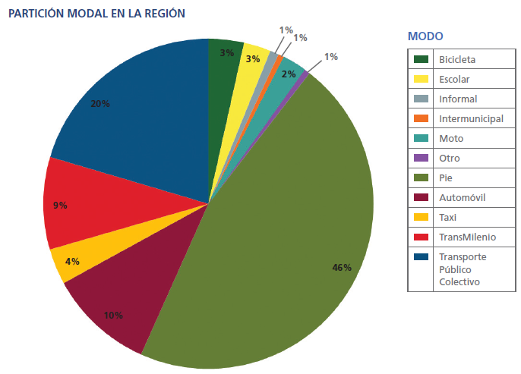
Fuente: Encuesta de Movilidad de Bogotá 2011
Desde el Gobierno Nacional se siguen impulsando las políticas de transporte urbano, en esa línea de ideas el Congreso de la República instrumentó mediante el artículo 90 de la Ley 1450 de 2011 medidas para la administración de la demanda de viajes para mitigar el impacto de la congestión. En consecuencia, el Ministerio de Transporte adoptó el Decreto 2883 de 2013 “por medio del cual se fijan los criterios para la determinación de áreas de alta congestión, de alta contaminación o de infraestructura construida o mejorada, para evitar congestión urbana y se dictan otras disposiciones”. En este acto administrativo se hace evidente la necesidad de “… impulsar acciones coherentes para controlar la creciente demanda por vías por parte de los vehículos motorizados menos eficientes en el uso del espacio público”. Adicionalmente establece que: “ … el Estado debe intervenir con el fin de atender la prosperidad general, promoviendo las opciones de transporte más sostenibles, a través de medidas de administración de la demanda de viajes que equilibren los costos asociados al uso de modos individuales, considerando la afectación que éstos generan sobre el resto de la comunidad”.
Así mismo, la Administración Distrital, en el Plan Maestro de Movilidad (Decreto 319 de 2006) autoriza la creación de peajes en la jurisdicción del Distrito sujeto a la aprobación del Concejo Distrital y en el Plan de Desarrollo vigente (Acuerdo 489 de 2012). En ésta última norma se reconoce la importancia de adoptar el cobro por congestión tanto para atender las necesidades de desarrollo sustentable, como para fortalecer el carácter de lo público.
La administración de la demanda en transporte mediante cobros a los usuarios, ha sido un tema tratado extensamente a lo largo del mundo y ha impulsado políticas y proyectos que intentan internalizar dichos costos para modificar las conductas de algunos sujetos económicos y así maximizar el bienestar de la sociedad. A la fecha, los casos más importantes de la aplicación de estas medidas se han dado en ciudades de países más desarrollados, siendo los ejemplos más conocidos Singapur, Londres, Estocolmo, Milán y Gotemburgo. En todos estos casos se cobra por el uso de vías ubicadas en ciertas zonas o corredores existentes y no se asocian con nueva infraestructura. Es importante hacer la distinción que esta tasa corresponde al uso de áreas de alta congestión y no necesariamente a la de nueva infraestructura. El Decreto 2883 del 2013 también se refiere a esta distinción.
A continuación se exponen en mayor profundidad algunos de los aspectos tratados en esta introducción y se amplía la motivación de los artículos que se han incorporado al proyecto de Acuerdo por el cual se adopta la tasa por uso de áreas de alta congestión en la ciudad de Bogotá D.C.

- SITUACIÓN ACTUAL DE TRANSPORTE EN BOGOTÁ

Como se mencionó en la introducción de esta exposición de motivos, Bogotá experimenta dificultades en su movilidad que son resultado de fenómenos asociados con el crecimiento de la economía, con la ubicación espacial de la población y otras dinámicas demográficas, y de las políticas y proyectos que impulsa e implantan la Administración Distrital. La más reciente evaluación comprehensiva de la situación es la encuesta de movilidad del 2011. De ésta se resaltarán a continuación los elementos más importantes que motivan la necesidad que la ciudad cuente con un nuevo instrumento de gestión de la demanda, como lo es una tasa por uso de áreas de alta congestión en consonancia con lo definido en la Ley 1450 de 2011 y el Decreto 2883 de 2013 del Ministerio de Transporte y otros actos administrativos de carácter Nacional y Distrital.
El primer elemento descriptivo de vital importancia ya fue mencionado anteriormente y resalta el papel del transporte público como un modo de transporte que utilizando vehículos motorizados hace un uso eficiente del espacio vial. Esto lo logra porque en una sola unidad logra transportar al equivalente de muchos automóviles. El reconocimiento de esta situación es la que ha permitido justificar la prioridad al transporte público tanto en el uso de las vías como en la inversión de recursos públicos.
El transporte público en Bogotá y su región circundante permite la movilización de cerca del 30% de los viajes diarios, solo superado por los viajes a pie. Es la columna vertebral de la movilidad de la ciudad no solo por la cantidad de personas que mueve sino porque es la forma más eficiente de utilizar la infraestructura vial existente, tanto en términos de congestión como de contaminación, esto último sin embargo, sujeto a la reducción necesaria de las emisiones y en particular de las partículas sólidas que afectan directamente la salud de los habitantes de la ciudad. También se reconoce que es necesario incrementar su calidad de manera notoria para que siga cumpliendo este papel.
El segundo elemento de importancia es la creciente motorización que se vive en el país y que se refleja con mayor incidencia en Bogotá. Esto no se refiere únicamente a la tenencia y uso del automóvil sino al de las motocicletas. Según los estudios, diseños y estructuración técnica, financiera y legal del proyecto cobros por congestión para la ciudad de Bogotá. D.C., la ciudad se encuentra en un punto crítico de la curva de crecimiento de la motorización, en donde casi todas las personas que pueden pagarse un vehículo lo adquirirán y de tenerlo tendrán un alto incentivo para usarlo. El problema central no es el que la población tenga o no tenga automóviles sino la forma e intensidad de su uso. En esa medida se justifica la adopción de una tasa por uso de áreas de alta congestión, no solo como respuesta a la situación actual sino como una herramienta para que el Alcalde, como autoridad de tránsito y transporte de la ciudad, gestione la demanda futura de la ciudad, desincentivando el uso del vehículo particular. A continuación se ilustra la situación de motorización en la ciudad.
% Hogares con número de vehículos particulares
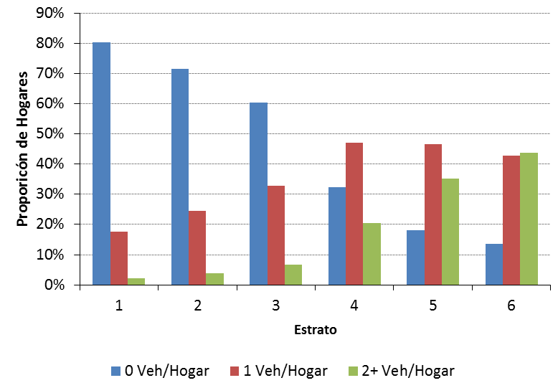
Fuente: Unión Temporal SDG-PHR-AKIRIS
El 80% de los hogares de estrato 1 no tiene acceso al vehículo particular, mientras que en el estrato 6 este porcentaje cae al 14%. El 18% de los hogares de estrato 1 tiene 1 vehículo particular, este porcentaje es del 43% en el estrato 6. Por último, el 2% de los hogares de estrato 1 tiene disponibilidad de 2 o más vehículos particulares, mientras que en el estrato 6 este porcentaje es del 44%. Respecto a motos, en promedio el 90% de los hogares en todos los estratos no tienen moto, con la excepción del estrato 6 donde este porcentaje es más cercano al 85%. Sin embargo el 10% de los estratos 2 y 3 tiene 1 moto por hogar comparado con el 3% para los estratos 5 y 6.
% Hogares con número de motos
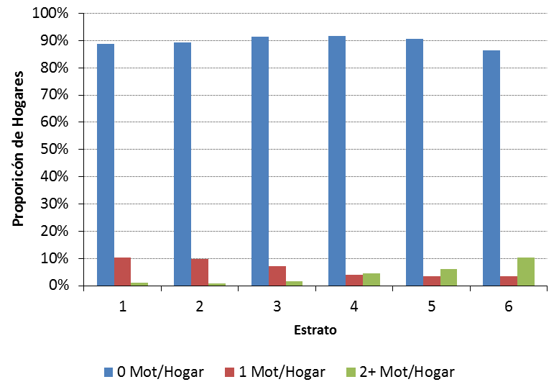
Fuente: Elaboración grupo consultor.
Los valores de vehículos por hogar (vehículo particular y motos) permiten estimar las tasas de motorización para cada uno de los estratos.

Tasas de motorización por estrato (2011)
Estrato | Vehículos/1000hab | Motos/1000hab
1 | 61 | 34
2 | 98 | 36
3 | 153 | 38
4 | 339 | 66
5 | 467 | 88
6 | 578 | 152
Fuente: Unión Temporal SDG-PHR-AKIRIS
Las tasas de motorización de los estratos 5 y 6 son equiparables con los de países altamente desarrollados y los procesos de crecimiento que se ven en los hogares de estratos 3 y 4 indican que seguirán la misma tendencia en el futuro cercano, hoy por hoy es usual encontrar viviendas nuevas de estrato 4 que se venden con la posibilidad de tener hasta 3 parqueaderos. Es importante anotar que aunque las tasas de motorización son elevadas en los hogares de estrato 5 y 6, en realidad hay pocos hogares en estos grupos comparativamente en la ciudad. La mayor cantidad de automóviles en la ciudad pertenecen a los estratos 3 y 4, en los cuales se concentra el 44% del total de hogares de Bogotá.
Además de lo anterior, en Bogotá existe una relación importante entre la tenencia de carro y las tasas de realización de viajes. De acuerdo con los resultados de la encuesta de movilidad del 2011, se puede inferir que en la medida en que las tasas de motorización de la ciudad aumenten las tasas de viaje también lo harán. Esta relación se evidencia en el hecho que las tasas de viaje en transporte privado de los viajeros son mayores en los estratos más altos; en los estratos 4,5 y 6 son mayores a 1 mientras que en los estratos 1, 2 y 3 están entre 0,11 y 0,3. De la misma manera, si se observa la distribución espacial de la tenencia de vehículo en la ciudad y la distribución de las tasas de viaje, se puede concluir que las zonas en las que las tasas de motorización son mayores son las mismas en donde se presentan las mayores tasas de viaje.
Los niveles de motorización en una ciudad están fundamentalmente relacionados con los siguientes parámetros:
- Desarrollo económico: Ingreso per cápita, Ingreso por hogar, Producto Interno Bruto (PIB), etc;
- Demografía: Población, hogares, tipo de hogar, tamaño del hogar, etc;
- Costos: Precio gasolina, precio del vehículos y facilidades de pago, competencia de modos alternativos, costo asociado con modos alternativos, etc.
En general, se considera que el desarrollo económico (o nivel de ingreso medio), indicado normalmente a través del PIB per cápita, es el principal impulsor de los cambios de las tasas de motorización. A partir de estudiar las relaciones entre este valor y el comportamiento en la tenencia del vehículo privado se estableció un modelo de crecimiento de la motorización en Bogotá y se estimó su comportamiento en función de las perspectivas económicas del país y la ciudad como se ilustra continuación.

Modelo de motorización de autos por estrato
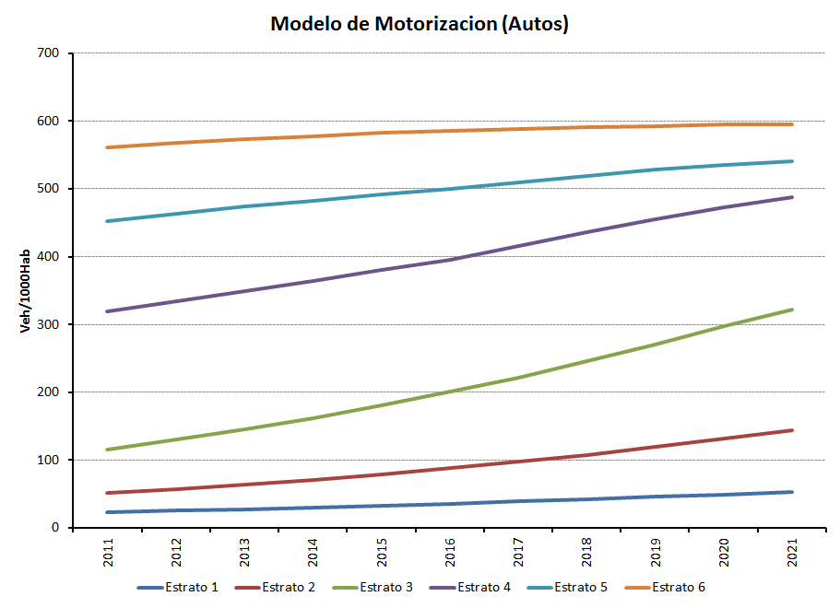

Modelo de motorización de motos por estrato

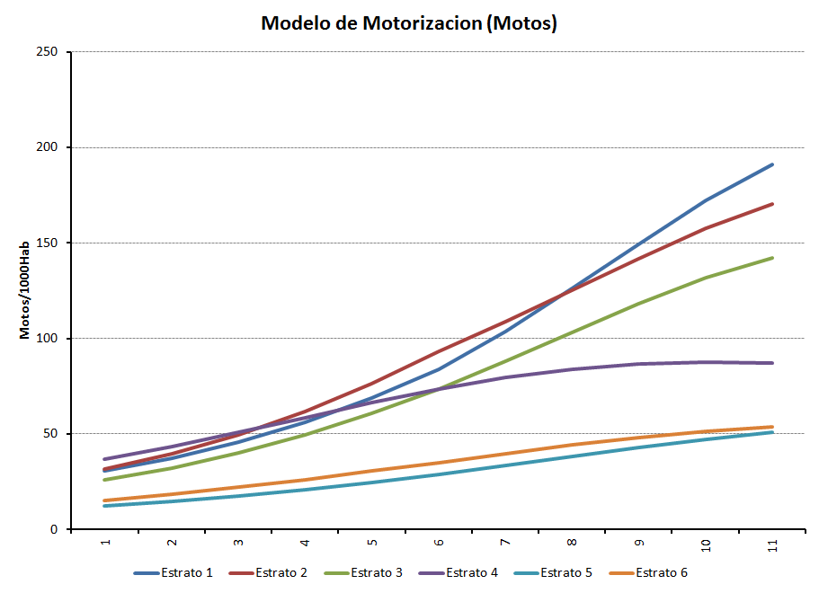
Fuente: Unión Temporal SDG-PHR-AKIRIS
La perspectiva de crecimiento acelerado del número de vehículos tipo automóvil y motocicleta en la ciudad agrava la situación que hoy se percibe en la ciudad. Por ejemplo, se estima que en cinco años la tasa de motorización de los hogares de estrato 4, que son cerca del 10% de la ciudad, sean superiores a las que hoy se tiene en los hogares de estrato 5. También que en 7 años la tasa de motorización de los hogares de estrato 3 alcance la que hoy tienen los de estrato 4.
Dado que la perspectiva evidencia el crecimiento en el número de vehículos de baja ocupación, el 58% de los vehículos particulares circulan con un solo ocupante, los cuales hacen un uso menos eficiente del espacio público, lo que reafirma la necesidad de reforzar la utilización de los modos más eficientes. En esa medida la revisión de las condiciones arriba descritas comparadas con las herramientas que hoy en día tiene la ciudad indican que la Administración Distrital ya ha adelantado acciones para ampliar y mejorar el transporte público y que ya cuenta con nuevas estrategias para el futuro, pero que requiere de una nueva herramienta para gestionar la demanda de transporte en vehículos de baja ocupación en los términos autorizados por la Ley 1450 de 2011 y el Decreto 2883 de 2013.
En las siguientes secciones se describen los principales patrones de congestión que se observan en la ciudad y las características que los explican, como por ejemplo la distribución espacial de los viajes.
Distribución espacial de los viajes
Un análisis importante para entender la ciudad y sus condiciones de movilidad es el análisis de sus dinámicas de transporte desde el punto de vista de sus principales zonas de generación y atracción de viajes y de la distribución de flujos de pasajeros y vehículos sobre la red de transporte existente. En esta sección se hace una breve descripción de estas características tomando como base la Encuesta de Movilidad de Bogotá 2011 para viajes en vehículo particular y transporte público y el modelo de transporte de la ciudad en su estado actual.
En Bogotá en la hora pico de la mañana, es decir entre las 6:30 y las 7:30, se realizan alrededor de 900.000 viajes en vehículo privado y transporte público. La mayoría de estos desplazamientos se originan en el borde occidental de la ciudad donde se concentran zonas de alta densidad residencial con hogares predominantemente de ingreso medio y medio bajo. La siguiente gráfica muestra todas aquellas zonas que originan 500 o más viajes en la hora pico de la mañana. Como se aprecia, después de las localizadas en Suba, Engativá y Bosa; Chapinero y Usaquén aparecen como generadores importantes de viajes con un número significativo de desplazamientos saliendo de la franja definida entre la Carrera 7 y la Avenida Caracas.
Principales orígenes de viajes para la hora pico AM
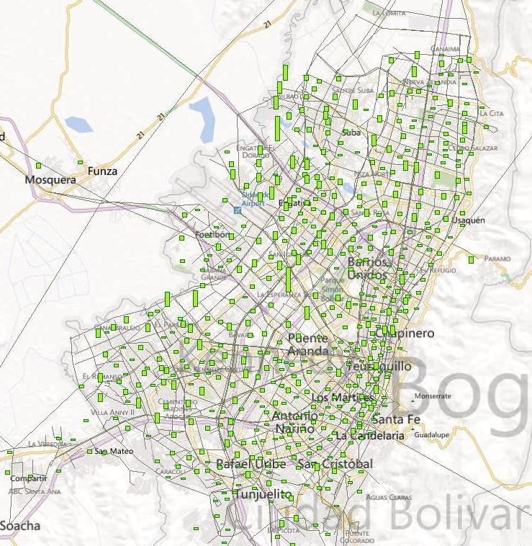
Fuente: Unión Temporal SDG-PHR-AKIRIS
Analizando los destinos de viaje en la hora pico de la mañana se encuentra que las principales zonas que atraen demanda se ubican sobre los ejes de la Avenida Caracas y la Calle 26. Este comportamiento es esperable pues es sobre estos dos corredores donde se concentran el mayor número de zonas de empleo y de educación de la ciudad. Esta zona corresponde de manera general con lo que se conoce como el borde oriental de la ciudad. Como se observa a continuación, aparte de lo que ocurre alrededor de la Avenida Caracas y la Calle 26, sobre la Carrera 7 y la Avenida de las Américas también se localizan un buen número de zonas que reciben más de 500 viajes entre las 6:30 y las 7:30.
Los viajes de la mañana además de ser muy numerosos condicionan en gran forma la dinámica de movilidad del resto del día pues definen el flujo de regreso en la tarde y establecen las zonas donde se realizan más viajes cortos durante el resto del día.
Principales destinos de viajes para la hora pico AM
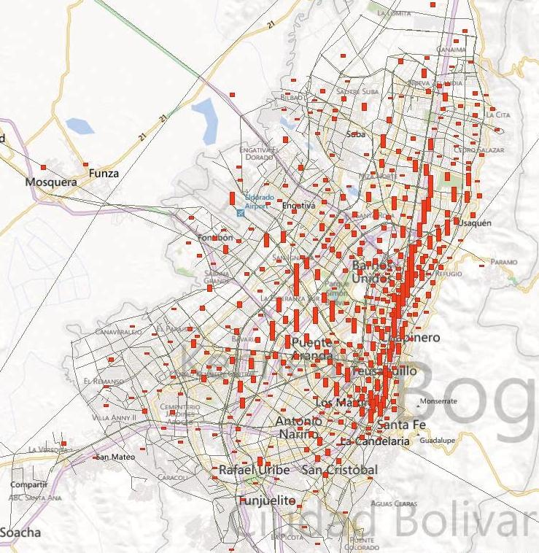
Fuente: Unión Temporal SDG-PHR-AKIRIS
A diferencia de lo que ocurre con los viajes totales, al analizar los viajes en vehículo privado se observa que las zonas que producen 500 o más viajes tienen una magnitud similar a lo largo de toda la ciudad. Esto se aprecia en la siguiente figura donde se nota que la mayoría de las barras tienen una altura similar y se pierde importancia en el borde occidental de la ciudad.
Principales orígenes de viajes en vehículo privado, hora pico AM
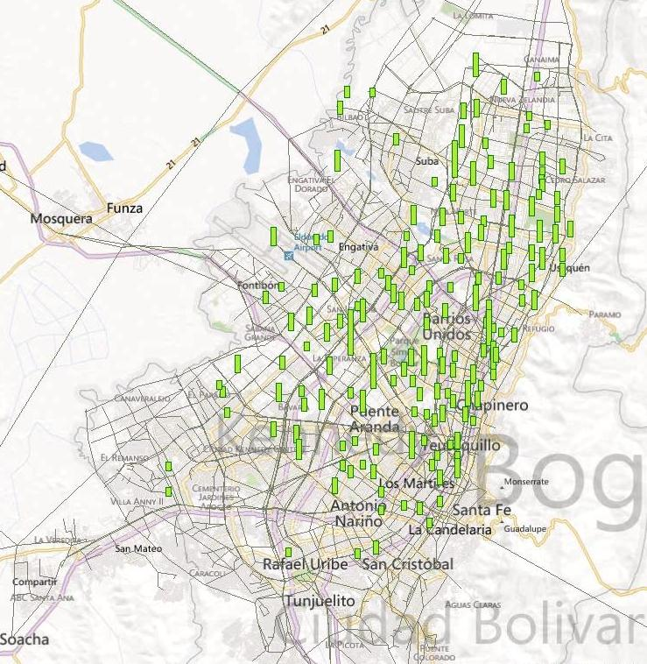
Fuente: Unión Temporal SDG-PHR-AKIRIS
Las principales zonas generadoras de viaje para vehículo privado se ubican al norte de la Calle 13 y se extienden hasta la Calle 170 con una tendencia a estar sobre el borde oriental. Esta zona concentra la mayoría, por no decir que todos, de los hogares de estrato 4, 5 y 6 de la ciudad, así como algunas viviendas de estrato 3.
Chapinero, Suba y Usaquén son las localidades que mayor número de viajes de vehículo privado producen en Bogotá en la hora pico de la mañana. Ciudad Salitre aparece también como una zona importante con una generación muy importante de los desplazamientos totales. Al analizar los destinos más importantes de viajes de vehículo privado se nota una tendencia prácticamente igual a la observada para los viajes totales. Las zonas generadoras más importantes se concentran alrededor de las Calles 13 y 26, la Avenida Caracas y la Carrera 7. Como se mencionó anteriormente, estas áreas coinciden con altas densidades de oficinas, industrias y centros educativos y de comercio.
Principales destinos de viajes en vehículo privado, hora pico AM
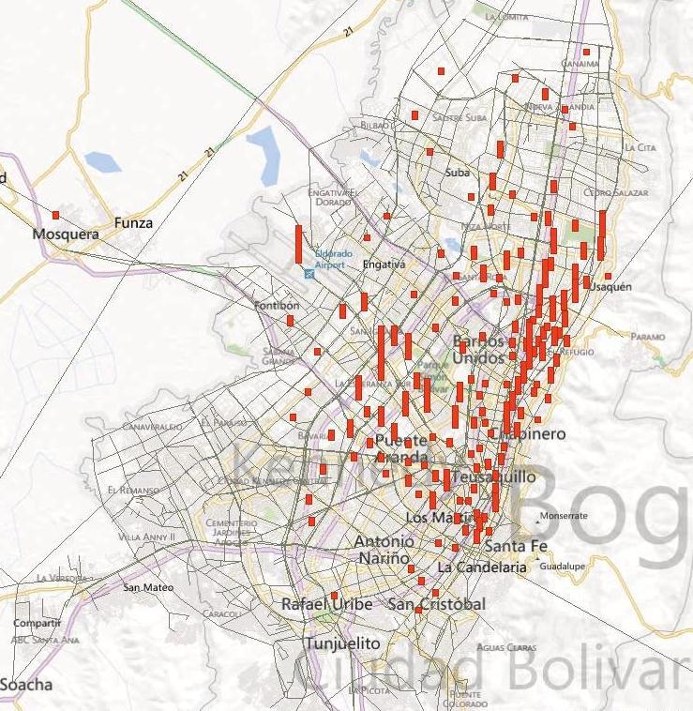
Fuente: Unión Temporal SDG-PHR-AKIRIS
Como se puede apreciar en la figura anterior, el mayor número de destinos de viajes en vehículo privado durante la hora de máxima demanda de la mañana en Bogotá, se centralizan en el llamado borde oriental entre los Cerros y la Troncal Caracas. Hacia el occidente del Distrito, las principales zonas que atraen demanda de viajes en vehículo privado se concentran a lo largo de la Av. Calle 26, con una importante participación de la zona del aeropuerto y de la zona del CAN en conjunto con los centros empresariales ubicados entre la Av. Carrera 50 y la Av. Boyacá.
En la siguiente figura se presentan los principales orígenes de viajes en transporte público, durante la hora pico AM, entre las 6:30 y las 7:30 horas. Como se puede observar, la mayoría de los viajes se originan al occidente del Distrito, predominando las localidades de Suba, Engativá, Kennedy y Bosa.
Principales orígenes de viajes en transporte público, hora pico AM
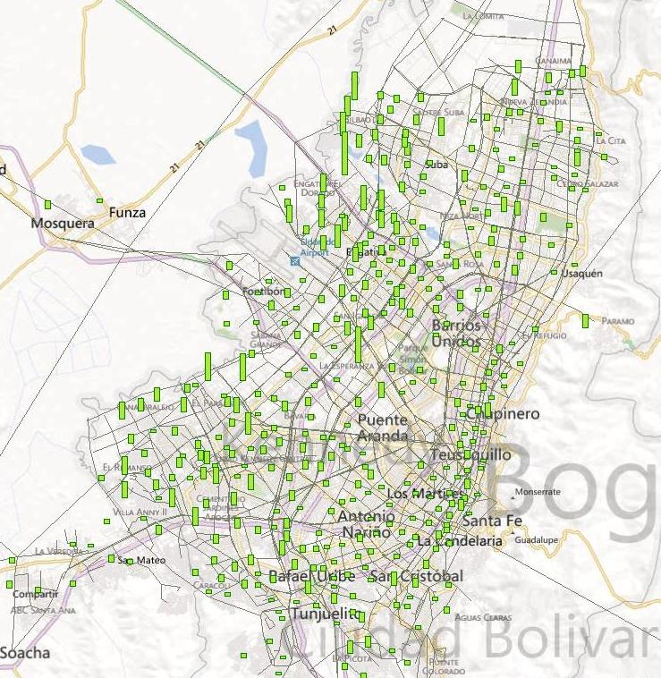
Fuente: Unión Temporal SDG-PHR-AKIRIS
Si bien la magnitud de los viajes originados por zona en las localidades de San Cristóbal, Tunjuelito, Usme y Rafael Uribe pareciera ser muy baja frente a lo presentado en el sector occidental de la ciudad, estas áreas representan un porcentaje importante de los viajes de transporte público que se producen en la mañana en Bogotá. La vocación habitacional de estos sectores, especialmente de ingresos bajos, combinada con una alta densidad poblacional lleva a que estos sectores sean el lugar de inicio de muchos de los viajes que se hacen en un día típico en la ciudad. Con respecto a los destinos de los viajes de transporte público se nota una concentración de los desplazamientos en la zona aferente a la Avenida Caracas comprendida entre las Calles 13 y 127. Este sector de la ciudad está atendido por la Fase I de TransMilenio y es allí donde se ubican la mayor cantidad de puestos de trabajo que existen en Bogotá.
Principales destinos de viajes en transporte público, hora pico AM
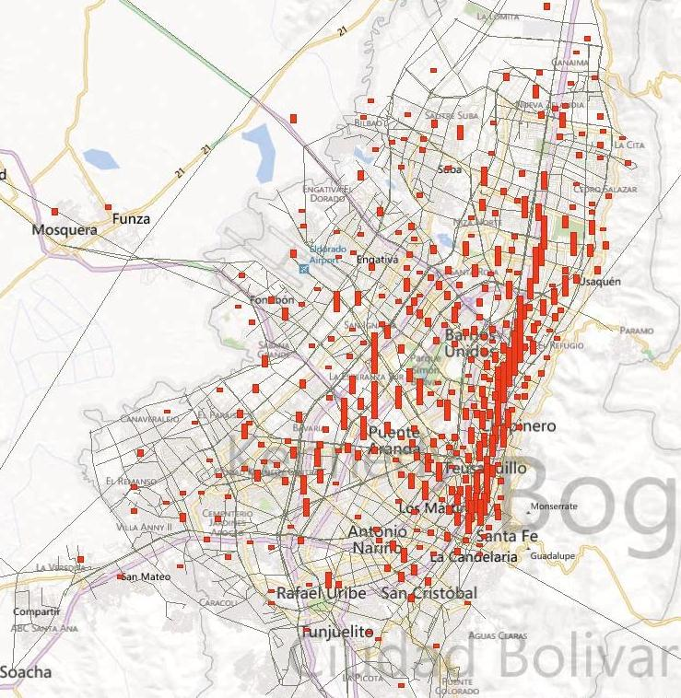
Fuente: Unión Temporal SDG-PHR-AKIRIS
Tiempos de viaje
Los niveles de congestión en Bogotá son altos. Los tiempos medios por viaje son particularmente extendidos y quienes más sufren son los habitantes de las zonas periféricas que corresponden con la población de menores ingresos. Los tiempos de viaje están en el rango entre 40 minutos para los habitantes de los estrato 5 y 6 y de 77 minutos para los habitantes de estrato 1, esto con una alta varianza en todos los casos. Diferencias en la metodología empleada para hacer estas estimaciones hacen difícil comparar con otros países. La oficina del Censo de los Estados Unidos ha realizado un estudio sobre tiempos de viaje al trabajo en el cuál muestra que los mayores son en Nueva York (promedio de 35 minutos), Washington (33) y Chicago (31). Estas cifras contrastan con Bogotá y son indicadoras del tiempo y eficiencia perdidos en nuestra ciudad.

Velocidades en las vías
Por otro lado, otro indicador que refuerza la afirmación sobre los niveles de congestión en la ciudad son las velocidades en las vías. En la siguiente figura se puede observar que la mayoría de vías que conforman la red de transporte de Bogotá tienen una velocidad menor a 30 km/h en la hora pico de la mañana. Las vías que conforman la malla vial principal, y de las cuales se espera un mejor desempeño por su mayor capacidad y conectividad, son las que presentan menores velocidades. La Avenida NQS, la Autopista Norte, la Avenida Carrera 68, la Avenida Boyacá y la Carrera 7 presentan velocidades entre 0-10 km/h en la mayor parte de sus tramos.
Por otra parte, si se observa la velocidad general promedio de la ciudad de los años 2002 al 2013, se encuentra que para los años 2002 y 2003 se presentaron velocidades del orden de los 30.73 km/h y 32.29 km/h respectivamente, mientras que para los años 2010 y 2011 se presentaron velocidades del orden de los 23.67 y 23.27 km/h respectivamente, siendo la velocidad más baja la registrada en el año 2011, año en el cual se encontraba el mayor volumen de parque automotor con posibilidad de circular 837.011 vehículos. (Ver grafica de velocidades).
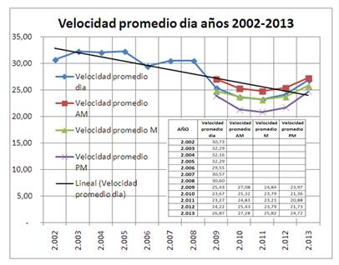

Adicionalmente, se observa que la velocidad tiene una tendencia decreciente, que de una u otra manera está ligada al aumento del parque automotor con posibilidad de circular; ahora bien, llama la atención el descenso que tiene la velocidad entre los años 2003 y 2011, que en magnitud, es una pérdida de 9 km/h.
Velocidades en la red de transporte privado, hora pico AM
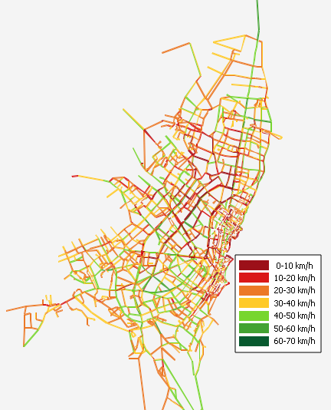
Fuente: Unión Temporal SDG-PHR-AKIRIS
Niveles de ocupación de las vías
Los niveles de velocidad son consecuencia de los volúmenes vehiculares y la ocupación de las vías, relacionada esta última con la capacidad vial. La siguiente gráfica muestra el número de vehículos sobre la malla vial principal en la hora pico de la mañana. Como se observa, la gran mayoría de corredores muestra flujos mayores a los 3.000 vehículos por hora y por sentido, alcanzando en algunos tramos volúmenes superiores a los 10.000 vehículos hora-sentido. Los nodos de la Carrera 30 con Autopista Norte y de la Carrera 68 con Avenida de las Américas son neurálgicos con las cargas por sentido más altas de todo Bogotá. En general se observan cargas más altas en los sentidos que entran al centro de la ciudad, es decir, en el norte-sur en las localidades de Usaquén y Suba y en el sur-norte en San Cristóbal, Tunjuelito y Usme. Este comportamiento es coincidente con el análisis de orígenes y destinos y líneas de deseo donde se evidenciaban los mayores flujos llegando al sector del centro expandido.
Como corredores principales se tienen la Autopista Norte, la Carrera 30, la Avenida de las Américas y la Avenida Boyacá. Todos estos ejes viales atienden los viajes con destino al centro de Bogotá extendiéndose desde las áreas más periféricas del área urbana. En este caso cuando se refiere a vehículo privado se incluyen a taxis.
Cargas de vehículo privado sobre la red vial en la hora pico AM
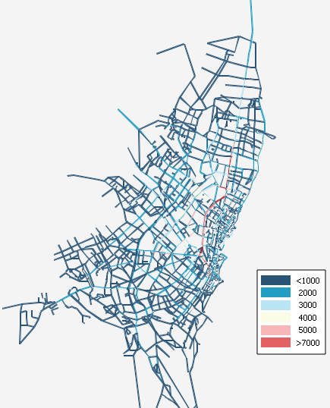
Fuente: Unión Temporal SDG-PHR-AKIRIS
Haciendo un cálculo simplificado de la relación volumen-capacidad para la hora de máxima demanda de la mañana se encuentra que hay saturación en tramos considerablemente largos de la Autopista Norte, la Avenida NQS, la Calle 26 y la Carrera 7. Esto se refleja en niveles de congestión considerables que perciben los usuarios de vehículo privado en la red de transporte actual de la ciudad. Algunos ejes viales como la Avenida Carrera 68 o la Avenida NQS muestran relaciones volumen-capacidad mayores a 1.25, hecho que los pone en una situación crítica frente a los volúmenes vehiculares que hoy en día están soportando. Las vías de la malla vial arterial están cumpliendo su función pero están llegando a niveles de saturación elevados que ponen en alto riesgo su función.
Relación volumen capacidad para la red vial en la hora pico AM
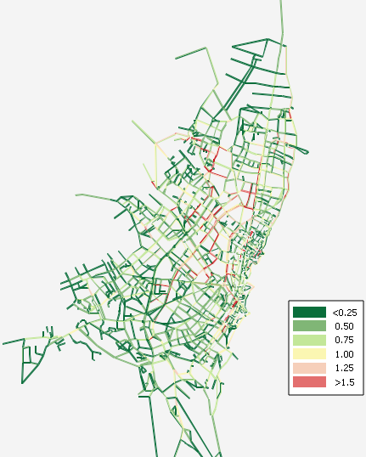
Fuente: Unión Temporal SDG-PHR-AKIRIS
Según la encuesta de movilidad de la ciudad del 2011 en promedio sobre todos los viajes del día, en cada automóvil viajaban 1,7 pasajeros mientras que en los taxis lo hacían 2,7 incluyendo al conductor.
En el caso del transporte público la situación es de cargas más elevadas en cuanto a pasajeros pero muy inferiores en cuanto a vehículos. Esto muestra la eficiencia en el uso de la infraestructura vial de la ciudad por este tipo de vehículos. A continuación se muestran las cargas sobre los corredores de transporte público de Bogotá entre las 6:30 y las 7:30 de la mañana.
Como se observa en la siguiente figura donde se muestran los flujos de pasajeros sobre las Fases I, II y III de TransMilenio, los mayores volúmenes se concentran en las troncales de la NQS, la Autopista Norte y la Caracas. En todos estos casos el sistema masivo de la ciudad atiende a 35.000 o más pasajeros por hora-sentido con menos de 350 vehículos por hora sentido. El resto de troncales, sólo con excepción de la Calle 26, presentan flujos por encima de los 25.000 pasajeros hora-sentido en la dirección que entra al centro de la ciudad.
Cargas sobre troncales de Transmilenio en la hora pico AM
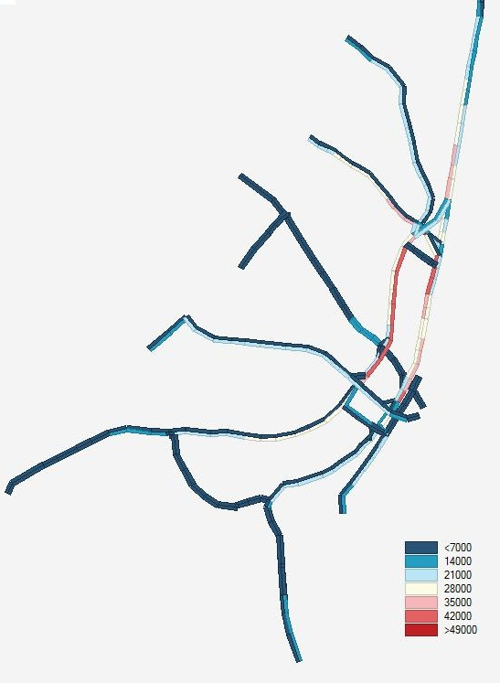
Fuente: Unión Temporal SDG-PHR-AKIRIS
Los flujos de pasajeros sobre la red de transporte colectivo que se presenta a continuación, no muestra en ningún caso cargas por encima de los 21.000 pasajeros hora-sentido. Aunque estas cargas parecen ser muy menores al compararse con los volúmenes movilizados por TransMilenio, estos flujos no dejan de ser importantes siendo incluso superiores al de la mayoría de sistemas masivos del país. En este caso destacan los corredores de la Avenida Boyacá, la Carrera 68 y la Avenida Ciudad de Cali como los ejes que más pasajeros movilizan entre el SITP y las rutas colectivas tradicionales.
Cargas sobre corredores del transporte público colectivo en la hora pico AM
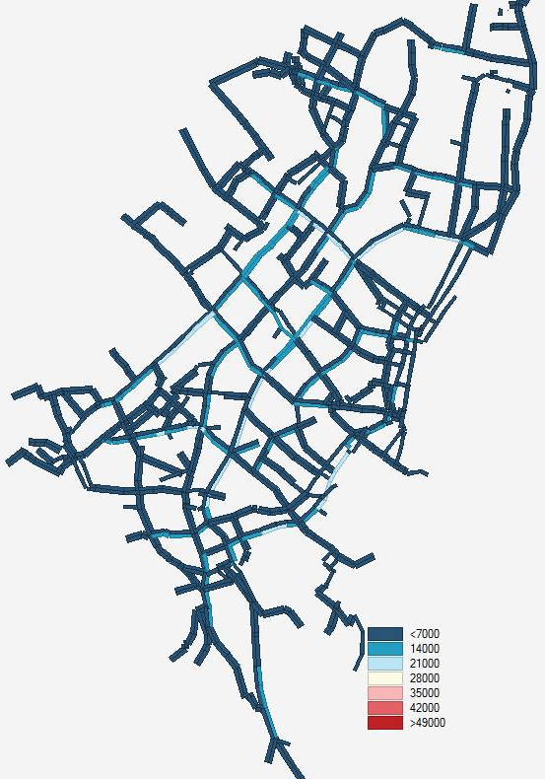
Fuente: Unión Temporal SDG-PHR-AKIRIS
En conclusión, la ciudad de Bogotá hoy exhibe comportamientos similares al de muchas ciudades del mundo con un futuro difícil en cuanto a la posibilidad de una caída en el uso del transporte público causada por una mayor tendencia a usar el vehículo privado para realizar los viajes, esto exacerbado por una motorización creciente. Los vehículos privados aunque son una forma genuina y completamente lógica de atender viajes individuales no representan la forma más eficiente en que una ciudad puede utilizar su infraestructura vial. Está demostrado que incluso haciendo esfuerzos fiscales y de construcción muy extremos es casi imposible lograr generar nuevas vías para atender las nuevas demandas de infraestructura.
La ciudad está en un punto crítico en donde para mantener la matriz de uso de transporte, en donde aún priman los modos sostenibles como caminar, la bicicleta y el transporte público, se enfrenta a un presente donde se observan altos niveles de congestión y a un futuro complejo en donde se requieren nuevas herramientas de gestión de la demanda como la que se propone adoptar con el proyecto de acuerdo que se presenta.

Medidas para la gestión de la demanda
La gestión de demanda de transporte tiene como objetivo principal influenciar el comportamiento de los individuos y es una alternativa a la estrategia de “predecir y proveer”, la cual se considera como insostenible en el manejo de la congestión. Sin embargo, las medidas de gestión de la demanda deben ser complementadas con la construcción y mantenimiento de infraestructura para el transporte público y privado.
La experiencia demuestra que la gestión de la congestión debe sustentarse en un paquete de medidas de políticas públicas y puede ser abordado de diversas maneras, ya sea interviniendo en el mercado de los viajes, en la planificación y mercado del uso del suelo, en el mercado del transporte o en el mercado de los servicios viales. De esta manera, se puede influenciar el comportamiento de los usuarios de la vía a través de estrategias de promoción, regulación, información o tarificación.
Es importante aclarar que para ser económicamente eficientes en el control de la congestión vehicular, las políticas que se implementen deben idealmente cumplir con cuatro características:
- La primera es que impacten de manera directa y exclusiva al tráfico que causa la congestión, obligando a quienes usan las vías bajo esta condición a incorporar en sus decisiones de viajar los costos que causan a los demás usuarios de las vías. Para lograr este objetivo es deseable que las políticas sean flexibles y adaptadas en la dimensión temporal y espacial.
- El segundo requisito es que las políticas implementadas resulten eficaces y logren un grado de respuesta por parte de los usuarios que circulan por las vías que efectivamente disminuya la congestión. Esto requiere a su vez que las medidas induzcan un cambio real en el comportamiento de los usuarios y de forma paralela que el sistema de transporte de la ciudad pueda acogerlos, es decir que no se supriman viajes necesarios sino que se hagan en otros modos con menores costos totales para la ciudad.
- En tercer lugar, es necesario que las políticas implementadas reduzcan aquellos viajes con menor valoración subjetiva y que una vez implementadas las personas puedan decidir libremente dónde vivir, dónde trabajar, que vehículos usar, qué vías ocupar y a qué hora circular. Medidas de restricción vehicular, como Pico y Placa, restringen todo tipo de viaje, generando des-economías por racionamiento que son difíciles de evaluar.
- Finalmente, es deseable que la implementación de las políticas tengan impactos cuantificables en forma objetiva.
Aparte de lo anterior es necesario darle la importancia necesaria a los modos de transporte alternativos al vehículo de tal forma que las decisiones tomadas por los viajeros puedan hacerse en un contexto de mejora de la economía y productividad de la ciudad pero que mantenga o incluso supere los niveles de servicio experimentados por los automovilistas. Esto implica mirar con atención el transporte público disponible, la oferta y calidad de la infraestructura y servicios para modos no motorizados (peatones y bicicletas). Igualmente es necesario advertir que este tipo de políticas no son reemplazo de inversiones necesarias y que pueden contribuir a disminuir la congestión como la mejora de la infraestructura (pavimento, drenajes, señalización), gestión semafórica, gestión del estacionamiento en vía, gestión y fiscalización de la normatividad de tráfico, entre otras.
Así mismo es necesario considerar las necesidades particulares de algunos usuarios de automóvil como son aquellos que lo utilizan dentro de una actividad productiva directa, es decir que el automóvil es una herramienta para por ejemplo la distribución de carga, o que es empleado por personas con movilidad reducida o discapacidad motora o cognitiva cuya mejor opción es la del automóvil y tienen dificultades para el uso de otros modos.
Existen distintos tipos de medidas de gestión de la demanda y con un rango amplio de costos y de efectividad. Unas son de carácter “push” (garrote) pues buscan que los usuarios del carro lo usen menos a través de regulación o tarificación y otras son de carácter “pull” (zanahoria) que buscan promover el uso del transporte público y no motorizado a través de medidas motivacionales y proporcionando mayor información. Dentro de las estrategias más costosas pero también de mayor efectividad está la tarificación, que se puede dar de distintas maneras como se explica más adelante.
Las medidas de gestión de la demanda se pueden agrupar de la siguiente manera:
- Sistemas de información al usuario
- Campañas de promoción
- Sistemas de Tarificación
- Gestión desde la política estacionamientos
- Sistemas de bicicletas o carros públicos
- Teletrabajo
- Planes de viaje desde el lugar de trabajo o de estudio
- Sistemas para hacer viajes compartidos
- Restricciones de circulación
- Gestión desde la planeación del ordenamiento territorial
- Proyectos de transporte público

Impuesto a los combustibles
En la mayor parte de los países este es un tipo popular de impuesto al consumo ya que es muy fácil de recolectar y fiscalizar. En muchos países, en particular europeos, se ha continuado aumentando el componente de impuestos al precio de los combustibles a niveles bastante superiores a los prevalentes en Estados Unidos y América Latina.
El uso de impuestos al combustible como medida para reducir la congestión es una herramienta muy imperfecta. No se trata de una medida directa, y por lo tanto incrementa el costo medio variable de circular de todos los vehículos, independientemente de las vías y hora en que transiten.
Un segundo problema tiene que ver con su eficacia; su impacto sobre el uso del automóvil es limitado. Esto puede ser en parte porque las personas no perciben directamente el costo de sus desplazamientos en auto; sólo están conscientes de este costo cuando llenan el tanque de combustible, no al viajar.
En Colombia esta medida ha sido empleada a través del impuesto denominado sobretasa a la gasolina. En Bogotá específicamente está reglamentado por la Secretaría de Hacienda. Lo pagan los distribuidores mayoristas de gasolina motor extra y corriente y del ACPM (Diesel), los productores e importadores. El monto es trasladado al consumidor en el momento del cobro por el combustible. Según la Secretaría de Hacienda "la tarifa aplicable a la sobretasa a la gasolina motor extra o corriente en el Distrito Capital de Bogotá, es actualmente del 20%. La sobretasa al ACPM es del 6%" basado en lo dispuesto por la ley 788 de 2002”.
El recaudo por la sobretasa a la gasolina se ha convertido en una fuente importante de recursos para los proyectos de transporte público e infraestructura vial en Colombia. En Bogotá la distribución de este recaudo, de acuerdo al Acuerdo 42 de 1999, se da de la siguiente manera: 50% para financiación del Sistema Integrado de Transporte Masivo, en cualquiera de sus componentes, un 20% para la ampliación y mantenimiento de la malla vial y el 30% para el programa de acceso a barrios y pavimentos locales.
Por lo cual, a pesar de que este tipo de medidas no responde plenamente a los principios de la gestión de la demanda de transporte, debido a que el cobro se realiza independientemente de la hora, lugar y estado de congestión y no es muy sensible a la velocidad, hoy en día es una importante fuente de recursos para el mejoramiento del sistema de transporte público.

Gestión desde la política de estacionamientos
La gestión de la demanda de transporte desde una política de estacionamientos puede hacerse a través de una medida de tarificación que imponga un cobro que varía dependiendo de la zona, la hora, el tipo de usuario, entre otros, o a través de ciertas restricciones, como ha pasado en Bogotá.
El cobro y las restricciones a los estacionamientos como política para enfrentar la congestión puede ser eficaz como medida complementaria en una estrategia macro de movilidad sostenible, y presenta dos problemas de eficiencia. El primero se refiere a que ésta no afecta directamente los viajes que cruzan el sector donde se aplica la tarificación sino que sólo a quienes deciden estacionarse. El segundo es que el cobro no está directamente relacionado con el uso de las vías, y por ende con la congestión. Sin embargo, una política más restrictiva en la disponibilidad y el costo de estacionamiento puede generar un menor número de viajes a los lugares en donde esta situación aplique y un uso más adecuado del espacio en la ciudad, pues los estacionamientos no sólo están relacionados con el transporte sino también con el uso del suelo. En la medida que la tarifa se puede ajustar de acuerdo a la zona, el horario, el usuario y el tipo de vehículo, es más eficaz en el manejo de la congestión una política de tarificación que una de restricción.
Cabe resaltar que tal como otras medidas de gestión de la demanda, la gestión de estacionamientos en zonas de alta congestión debe ser balanceado con mejores alternativas para viajar en modos no motorizados y en transporte público. Además, este tipo de políticas debe tener en cuenta los tipos de usuarios, los propósitos de viaje y las horas de mayor demanda en la zona donde se implemente.
En el Plan Maestro de Movilidad se contemplaron los siguientes aspectos frente a la política de estacionamientos en Bogotá:
- Una red de estacionamientos de alta capacidad en el área de influencia del sistema integrado de transporte público, especialmente en áreas periféricas, con el objeto de incentivar el intercambio modal del vehículo particular al público.
- Una red de estacionamientos en vía que contará con un esquema de tarifas diferenciadas zonalmente, en función del grado de congestión y de la oferta de transporte público.
- Revisión y formulación de criterios para el establecimiento de cupos de estacionamiento al interior de los predios para equipamientos específicos, de tal manera que la normatividad urbana y las condiciones de movilidad sean condicionantes primordiales.
Al respecto, la ciudad realizó estudios de detalle y cuenta con un Plan de Ordenamiento de Estacionamientos – Estrategia técnica, legal y financiera para la implementación de la red de estacionamiento en vía y fuera de vía, y en el año 2012 se hicieron esfuerzos para entregar a través de contratos de concesión la operación de 5 zonas de estacionamiento en vía que sumaban 3.270 cupos para vehículos y 552 cupos para motocicletas, las cuales se definieron inicialmente como:
- Calle 72 – Calle 100
- Usaquén
- Chapinero
- Centro Histórico – Internacional
- Restrepo – Santander
Es claro que la ciudad reconoce la importancia de la gestión de la demanda de transporte desde la política de estacionamientos.

Permisos de Circulación
Los pagos por concepto de permiso de circulación no tienen una vinculación directa con el uso de los vehículos y tiene un efecto menor en limitar el tamaño de la flota. Una vez que una persona decide comprar un vehículo, este costo no afecta ni el número de viajes, ni las distancias recorridas, como tampoco las horas, vías y zonas de circulación. De hecho también podría argumentarse que ella tiene un impacto en sentido contrario al buscado, ya que los usuarios una vez pagado el costo fijo de circular, lo harán con mayor frecuencia.
En síntesis, sería un error procurar controlar la congestión mediante una política de aumentos en los permisos de circulación.
En Bogotá existe un marco determinado por la legislación de carácter nacional en cuanto al llamado "Impuesto sobre vehículos automotores". Según la Secretaría de Hacienda del Distrito este es "un impuesto de carácter directo, que recae sobre los vehículos gravados que se encuentren matriculados en el Distrito Capital". El responsable del impuesto es el o los propietarios del vehículo. La tarifa a pagar es determinada por el Ministerio de Hacienda cada año y determina tarifas diferenciales en función del tipo de vehículos y su avalúo comercial. Por otra parte se debe pagar de manera simultánea los "Derechos de Semaforización" que para la vigencia 2013 fueron de $39.000.

Gestión desde la planeación del ordenamiento territorial
Una forma de influir sobre los mercados de transporte y de viajes es a través del diseño de políticas que modifiquen el ordenamiento de los usos de suelo en la ciudad. El objetivo es limitar el número y longitud de viajes satisfaciendo demandas y actividades más cerca del lugar de origen del viaje. Estas políticas también buscan afectar el mercado del transporte incrementando el número de viajes en medios de transporte público o en vehículos no motorizados (como por ejemplo caminata y bicicleta).
Estas políticas pueden tener poca influencia en el corto plazo ya que los cambios en el uso del suelo tienen largos tiempos de implementación y es difícil y costoso alterar la localización de actividades establecidas. Sin embargo, en una perspectiva de más largo plazo, la política urbana sí tiene un rol importante y necesario que cumplir en definir la estructura urbana y tratar de acomodar la demanda de viajes que se generará a partir del desarrollo de nuevos proyectos inmobiliarios.
Bogotá es una ciudad densa (192 habitantes por hectárea) con una mezcla de usos del suelo que en muchos casos corresponde con la visión objetivo de este tipo de medidas. Las decisiones que se incluyen en los Planes de Ordenamiento Territorial constituyen el principal lineamiento en este sentido. En el Decreto Distrital 619 del 2000, mediante el cual se adoptó el Plan de Ordenamiento Territorial de Bogotá, es de prioridad en Bogotá que el ordenamiento territorial responda a un objetivo de desconcentración de la ciudad, se habla de la creación de centralidades que tienen como objetivo consolidar espacial y funcionalmente las áreas actuales de las mismas e incentivar la localización y disposición ordenada de nuevas actividades, que refuercen o complementen las existentes. Se busca la disminución de tiempos y costos de viaje. Se busca también conseguir la descentralización espacial del empleo.
El objetivo es que la estructura socio-económica de Bogotá cuente con un centro tradicional y una red de centralidades, hoy principal punto que atrae viajes, a través de la instalación de actividades con impacto regional, lo que podría también consolidar a Bogotá como ciudad monocéntrica y ratificar las zonas actuales de mayor congestión.
La red de centralidades, definida en la reciente modificación del POT “contempla tanto aquellas existentes y que cuentan con alta concentración de actividades económicas, como nuevas centralidades cuyo nivel de desarrollo actual es bajo, pero que se consideran básicas para complementar la estructura y garantizar el cumplimiento de los objetivos de equilibrio urbano y rural, e integración a diferentes escalas”. En este sentido, se puede prever que el centro tradicional seguirá siendo el mayor lugar que atrae la demanda de viajes en la ciudad pues la estructura socio-económica general se mantiene igual.

Restricción vehicular
El impacto de esta medida se produce en el mercado del transporte reduciendo la oferta disponible de vehículos para circular. El Pico y Placa en Bogotá es un ejemplo de este tipo de medida y es una forma de racionar el uso del espacio vial.
Restricciones cuantitativas de este tipo no permiten distinguir bien por vías o zonas de circulación, ni entre horas pico o fuera de pico. Tampoco permite racionar el uso de las vías de acuerdo a la valoración y a la disposición a pagar que tengan los usuarios. Un efecto secundario no deseado de esta política es que incentiva la adquisición de más vehículos para evitar la restricción lo cual no es socialmente eficiente.
La medida en Bogotá viene cambiando en su estructura (días, números, duración, zonas de aplicación) enviando incentivos mezclados al público. Por una parte esto tiene un impacto positivo porque reduce la certeza sobre las condiciones futuras y por lo tanto la compra de automóviles adicionales pero por otro no permite entender realmente su efecto. Lo que sí es notorio es su efecto sobre los volúmenes de circulación, controlando lo que se puede ver como el "síntoma" de la congestión más no necesariamente sus razones fundamentales.
En la siguiente tabla se presentan las modificaciones que ha tenido la medida desde su implementación:
Descripción de modificaciones de la medida de Pico y Placa para Bogotá
Año de implementación / modificación | Horario | Número de dígitos con restricción al día | Comentarios
1998 | 7:00 am - 9:00 am  5:30 pm – 7:30 pm  (4 horas/día) | 4 dígitos al día  (40%) aprox.
2001 | 6:30 am - 9:00 am  5:00 pm – 7:00 pm  (5 horas/día) | 4 dígitos al día  (40%) aprox. | Para los vehículos matriculados en Bogotá, D. C-, la medida regía a partir de las 7:00 am.
2009 | 6:00 am - 8:00 pm  (14 horas/día) | 4 dígitos al día  (40%) aprox..
2012 | 6:00 am - 8:30 am  3:00 pm – 7:30 pm  (5 horas/día) | 5 dígitos  (50%) aprox. | La restricción no aplica para los vehículos que circulan en el sur de la ciudad[1]
Fuente: Unión Temporal SDG-PHR-AKIRIS
Con base en los resultados de la encuesta de movilidad en hogares realizada en el año 2011, se pueden estimar algunos de los efectos del pico y placa en la ciudad y el comportamiento de los usuarios frente a esta medida. Se debe tener en cuenta que la situación analizada en este caso no es igual a la actual pues el pico y placa en el 2011 operaba todo el día, tal como se presentó en la tabla anterior.
De acuerdo con la encuesta de movilidad del 2011, en un día típico menos del 9% de la población bogotana conduce un carro. La mayoría (81%) no lo hace dado que no posee un vehículo. Dentro del 19% de las personas restantes que no usa carro a pesar de tener uno disponible, el Pico y Placa tan solo afecta al 20%. Otros motivos como la comodidad y “otros” resultan afectar a más personas.
El impacto de la medida, entendido como la proporción de vehículos que dejan de circular con respecto al total de vehículos que circularían de no existir la medida, resulta ser del 18%. Esta varía según el estrato socioeconómico del hogar de los conductores como se muestra en la siguiente tabla.
Impacto del Pico y Placa según estrato socioeconómico
Estrato | 1 | 2 | 3 | 4 | 5 | 6 | Total
Impacto Pico y Placa | 11% | 12% | 20% | 24% | 19% | 15% | 18%
Fuente: Unión Temporal SDG-PHR-AKIRIS a partir de la encuesta de movilidad 2011
La restricción vehicular induce a un cambio de modo de transporte. Al comparar la partición modal de las personas afectadas por el Pico y Placa con la del resto de Bogotá se observan diferencias importantes. Las personas que no usan su carro debido al Pico y Placa realizan menos viajes a pie y usan en mayor medida el transporte público. Esto indica que los viajes que de otra forma se realizarían en carro no suelen ser sustituidos por viajes no motorizados. Uno de los mayores cambios de la participación modal se da hacia el taxi, dado que su proporción de uso por parte de los afectados por el P&P equivale a más de cuatro veces la proporción de uso por el resto de Bogotá.
Partición modal en Bogotá y la región (total y afectados por Pico y Placa)
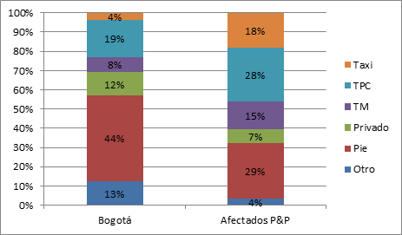
Fuente: Unión Temporal SDG-PHR-AKIRIS a partir de la encuesta de movilidad 2011
Este comportamiento varía de acuerdo al estrato socioeconómico del hogar de la persona que se ve afectada por el Pico y Placa. En la siguiente gráfica se puede observar cómo los estratos más altos usan con mayor frecuencia el taxi para sustituir los viajes que de no existir el Pico y Placa habrían hecho en carro. También se observa una participación alta del modo privado en estratos altos. Estos viajes son realizados como pasajeros lo cual muestra una mayor tendencia a compartir el carro por parte de las personas de mayores ingresos.
Partición modal de conductores afectados por Pico y Placa según estrato
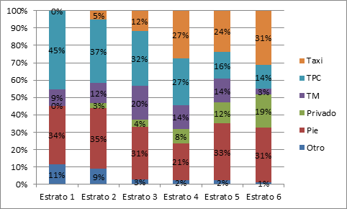
Fuente: Unión Temporal SDG-PHR-AKIRIS a partir de la encuesta de movilidad 2011
Otra posible respuesta a la restricción vehicular es la supresión de viajes en vez del cambio a otros modos. Este hecho se evidencia al observar el número promedio de viajes que realizan las personas afectadas por el Pico y Placa y compararlas con los viajes realizados por los conductores. En la siguiente figura se evidencian diferencias significativas entre los valores obtenidos para ambos grupos. Se destaca que las personas de estrato 1 realizan más viajes cuando están afectadas por Pico y Placa. Los estratos más altos suelen reducir en mayor medida el número de viajes que realizan al día, lo cual demuestra una menor propensión de estos a realizar un intercambio modal.
Número de viajes al día por persona
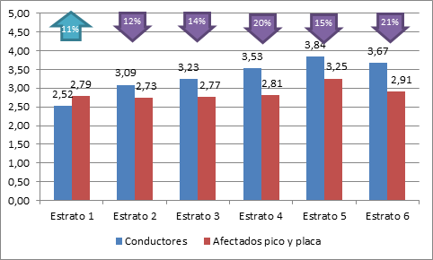
Fuente: Unión Temporal SDG-PHR-AKIRIS a partir de la encuesta de movilidad 2011

Adicionalmente, una investigación realizada en la Universidad de los Andes indagó sobre la relación entre el pico y placa de 14 horas y la compra de carros en Bogotá. La conclusión más importante es que la medida del pico y placa es un factor determinante a la hora de tomar la decisión de adquirir un vehículo particular, especialmente para aquellas personas que ya tenían un carro en su hogar y tienen mayores ingresos, y quieren recuperar su movilidad, evidenciado en que de las personas encuestadas que tienen 2 carros en el hogar el 74% compró el segundo carro después de febrero de 2009 y de las personas que tienen 3 carros el 77% compró el tercer carro después de la misma fecha (Aguirre y Acevedo 2011).

- SISTEMAS DE COBROS POR CONGESTIÓN COMO MEDIDA DE GESTIÓN DE LA DEMANDA DE TRANSPORTE
Cómo se definen
Es una medida complementaria a la política general de transporte de una ciudad y en particular a la mejora del sistema de transporte público. Su fin principal es la reducción de la congestión a través de que los usuarios del carro perciban el costo real de congestionar la ciudad y cambien las decisiones de qué viajes hacen y en qué modo de transporte. La vía para hacerlo es el incremento del costo de viajar a las zonas identificadas como de mayor congestión en la ciudad, a través del establecimiento de un cobro por congestión que reconoce las externalidades o costos a la sociedad que generan los usuarios del carro.
Experiencias en el mundo, resultados y lecciones aprendidas
Este tipo de medida ha sido estudiada en muchos países, pero en la actualidad solo 5 ciudades la han implementado, Londres, Millán, Estocolmo, Gotemburgo y Singapur. En cada una de estas experiencias el objetivo principal es reducir la congestión en las zonas que identifican como más congestionadas y que en todos los casos corresponde con el centro histórico y financiero de la ciudad.
Algunas de las características principales de los sistemas de Londres, Estocolmo y Milán se presentan a continuación.
Londres
Es Londres se creó un sistema de cobros por congestión implementado en un área ubicada en el centro histórico y de negocios de la ciudad, donde residen 150.000 personas de las 9 millones que viven en total en la ciudad. Esta zona se caracteriza por atraer gran cantidad de los viajes que se realizan diariamente tanto en transporte público como privado, y por estar muy consolidada a nivel urbano en la medida que concentra las sedes administrativas de gobierno, los principales atractivos turísticos asociados al centro histórico, múltiples centros de negocios y pocas zonas residenciales de estratos altos.
En este sistema se implementó un esquema tecnológico basado en cámaras de reconocimiento automático de placas (ANPR por sus siglas en inglés) para la identificación de los vehículos que circulan por la zona. La tarifa que se aplica está entre £9 y 10£ y la deben pagar una sola vez en el día los vehículos transporte privado, con algunas exenciones. El horario de operación de la medida es entre 07:00 y 18:00 los días hábiles de la semana.
La medida entró en operación luego de 10 años de implementación de políticas y proyectos de transporte público y no motorizado, como por ejemplo el aumento de la flota y los servicios de transporte público en buses y de metro.
Los resultados presentados por el gobierno de Londres muestran reducciones en el uso del carro entre 15-20%, en la zona donde se implementa el cobro.
Los recursos recaudados por la medida han sido invertidos en mejorar el transporte público de la ciudad y las condiciones de movilidad de la zona de cobro, donde se han realizado proyectos de espacio público para una mejor circulación de peatones y bicicletas y se han implementado medidas de tránsito para mejorar el transporte de carga y la movilidad de vehículos particulares.
Estocolmo
Estocolmo es una ciudad de aproximadamente 2,1 millones de habitantes en su área metropolitana que también implementó un sistema de cobros por congestión en la zona reconocida como el centro histórico y de negocios, físicamente rodeada de lagos y caracterizada por su alta consolidación de usos del suelo y alta atracción de viajes.
El proyecto se implementó inicialmente como una prueba piloto, periodo durante el cual se evidenciaron importantes mejores en la congestión de la zona y los usuarios vivieron los beneficios del sistema. Luego de esto se realizó un referendo para someter la medida a consulta popular y el 51% de las personas votaron a favor.
A diferencia de Londres, en Estocolmo se cobra por cruzar el cordón que rodea la zona de cobro y la tarifa varía de acuerdo a la hora del día. Se cobra a los vehículos particulares, con algunas exenciones. La tecnología que se usa en la actualidad es también ANPR pero en principio se probó el uso de tags o dispositivos a bordo de los vehículos. El horario de operación de la medida es entre 06:30 y 18:29 los días hábiles de la semana.
Así como en Londres, en Estocolmo la medida entró en operación luego de que la ciudad llevara a cabo mejoras al sistema de transporte público con un incremento de 197 buses nuevos y la creación de 16 rutas para aumentar la cobertura del sistema. Cabe resaltar que ambas ciudades cuentan con sistemas de transporte público y no motorizado de alta calidad.
Los resultados que arroja hoy en día la medida muestran una reducción entre 21-24% en el flujo de carros a la zona de cobros, más no una reducción en la cantidad de viajes a la zona, por lo cual se estima un importante cambio modal favoreciendo al transporte público y no motorizado.

Milán
En Milán se implementó inicialmente en el 2008 un sistema de cobros por contaminación llamado Ecopass, que operó durante un periodo de cuatro (4) años. Este sistema fue implementado en una zona de 8,2 km2 en el centro de la ciudad y tenía dos objetivos claros, la reducción del tráfico y la de la contaminación del aire. En este sentido, se aplicaba una tarifa (entre 2€ y 10€) para entrar a la zona de cobro a los vehículos dependiendo de su tecnología de motor, aplicando exenciones a residentes, vehículos eléctricos, vehículos con tecnología Euro3 o mejor, entre otros. Cabe resaltar que dentro de las principales motivaciones detrás de la implementación del Ecopass estaba la mitigación de emisión de material particulado en Milán, pues en el 2008 esta ciudad no cumplía con los estándares anuales y diarios de producción de PM10 en Europa.
De acuerdo con los reportes publicados por la agencia encargada de la operación del Ecopass, este sistema tuvo impactos positivos en la renovación del parque automotor de la ciudad, la emisión de material particulado y el tráfico. Adicionalmente, los recursos recaudados fueron usados para el mejoramiento del transporte público, la construcción de corredores peatonales y para ciclousuarios, y la adquisición de vehículos con tecnología menos contaminante.
Hubo un referendo donde se preguntó a los ciudadanos si se debía implementar un sistema de cobros por congestión y dada la respuesta positiva a partir del 1 de enero del 2011, el sistema Ecopass pasó de ser un esquema de cobros por contaminación a uno de cobros por congestión llamado Area C, el cual cambió operacionalmente pero mantuvo el enfoque de reducción de tráfico y contaminación del aire y sumó a sus objetivos el mejoramiento de la velocidad del transporte público, la reducción del parqueo en vía y de los accidentes de tráfico, el incremento de la participación de modos no motorizados y el recaudo de recursos para la inversión en infraestructura y en servicios de transporte sustentable. La zona de congestión mantuvo las dimensiones del Ecopass, teniendo en cuenta que en ésta existe una concentración de servicios y actividades que atrae más de 500.000 personas al día y genera el 37% del total de empleos de la ciudad.
En Milán se cobra también con tecnología ANPR y se aplica el cobro durante un horario entre 07:30 y 19:0, excepto los jueves cuando se cobra hasta 18:00.
Los resultados del Area C muestran una reducción en el tráfico de 30% en el área de cobro.

Lecciones aprendidas
Los procesos de planeación e implementación, así como los esquemas operacionales y tecnológicos de cada ciudad han sido hechos a la medida y construidos de acuerdo a sus necesidades y contexto específicos, sin embargo se pueden identificar las siguientes lecciones aprendidas que son trasversales a todos.
- Todas las ciudades en donde se ha estudiado la medida o se ha implementado tienen en común altos ingresos per cápita y buenos sistemas de transporte público que eran y siguen siendo el principal modo de acceso a la zona de cobro.
- En Milán, Londres, Estocolmo y Gotemburgo se refrendó la medida con referéndum público o mediante su inclusión dentro del programa de gobierno del alcalde elegido. En Nueva York, Manchester y Edimburgo no pasó la consulta popular o no fue aprobado por el concejo de la ciudad.
- En todos los casos, previo a la implantación de la medida se reforzó la cobertura y calidad del transporte público y se adelantó un proceso de socialización y educación a los ciudadanos.
- La ruta crítica del cronograma de implantación depende de los aspectos legales y políticos no de los técnicos y tecnológicos.
- Es una medida impopular en ciertos grupos de la población, en todos los casos fue necesario crear exenciones y adelantar procesos de negociación específicos.
- Después de un periodo inicial de aprendizaje con apoyo del sector privado en los procesos de diseño, adquisición, instalación y operación de tecnología, las ciudades han decidido apropiarse de la operación completa de los sistemas.
- Las ciudades han cambiado al área, los mecanismos de cobro, los contratistas y otras particularidades del sistema. Los sistemas son flexibles en el corto plazo.
- La tecnología usada está disponible internacionalmente y mejora día a día, sin embargo su adopción e implantación debe hacerse con cuidado para garantizar flexibilidad y control del Gobierno de la ciudad.
- Es importante establecer la línea base de la ciudad antes de implementar el esquema para así poder tener un buen sistema de monitoreo del esquema y poder realizar los ajustes que sean necesarios durante el periodo de operación.
- Los costos de capital y operación del sistema no son significativos comparados con otras obras de infraestructura en una ciudad.
Para concluir a continuación se presentan las siete condiciones para llevar un proyecto de esta naturaleza a su exitosa implementación de acuerdo a lo recolectado en la experiencia internacional:
- Que la ciudad cuente con un sistema de transporte público consolidado.
- Que las personas entiendan que es una medida eficaz para mitigar la congestión excesiva.
- Que la tarificación vial sea presentada como parte de una estrategia más amplia de medidas para mejorar las condiciones de tráfico en una determinada zona.
- Que los fondos que se recauden se destinen fundamentalmente a mejorar el transporte público e individual.
- Que las tarifas sean simples, comprensibles y que favorezcan un cambio de comportamiento.
- Que las tarifas se basen en conceptos medibles y de eficiencia económica.
- Que el sistema que se implemente sea técnicamente confiable y garantice la privacidad del usuario.

- OBJETIVOS DE UN SISTEMA DE COBROS POR CONGESTIÓN PARA BOGOTÁ
Teniendo en cuenta los resultados de sistemas de cobros por congestión en las experiencias internacionales descritas y la situación actual de transporte en Bogotá, la medida de cobros por congestión contribuye a los objetivos de la ciudad de mantener el transporte público y no motorizado como los principales modos de transporte y desincentivar el uso de modos menos eficientes que aportan en mayor medida a la congestión. Lo anterior como complemento a las estrategias, programas y proyectos que desarrolle la ciudad para el transporte público y no motorizado, como por ejemplo la implementación del SITP, la migración total del transporte público colectivo al SITP, la implementación del sistema de bicicletas públicas, la política de estacionamientos y de zonas amarillas, la concreción de nuevos proyectos de infraestructura de transporte masivo, entre otros.

- EL SISTEMA DE COBROS POR CONGESTIÓN COMO UNA MEDIDA COMPLEMENTARIA A OTROS PROYECTOS Y POLÍTICAS
La política de movilidad para la ciudad de Bogotá está basada en orientar un transporte urbano regional integrado, eficiente, competitivo y ambientalmente sostenible, que opere sobre una red jerarquizada que debe regularse en función del tráfico y de los modos de transporte que la utilicen, con el fin de mitigar los problemas presentes en la movilidad, dado que la infraestructura vial urbana no se desarrolla con la misma velocidad que se da en el aumento del parque automotor, debido a la limitación de recursos y espacios para la implantación de los mismos.
Es importante tener en cuenta que el desarrollo de la política de movilidad sostenible, requiere de una mejora continua del servicio de transporte público y de las facilidades para la promoción de los modos alternativos o no motorizados, pero a su vez también necesita mecanismos complementarios que garanticen un uso eficiente del vehículo particular.
Es así que las políticas de incremento de los costos operativos del vehículo particular, como el estacionamiento, la sobretasa a la gasolina y en especial las tasas de uso que se han reglamentado recientemente en el país, contribuyen a internalizar los costos de congestión y contaminación de ciudades en desarrollo garantizando a su vez utilidades importantes para los proyectos de transporte. Sin embargo, no son exitosas de manera independiente y se deben tener en cuenta las medidas y los planes propuestos en las otras áreas de la movilidad para que integralmente se construyan los escenarios futuros de transporte y se cumplan los objetivos de la ciudad.
La Secretaría Distrital de Movilidad, en desarrollo del Plan Maestro de Movilidad, adoptado mediante Decreto 319 de 2006, viene desarrollando varias alternativas con miras a solucionar los problemas relacionados con la movilidad. El Plan Maestro de Movilidad está concebido por periodos a corto, mediano y largo plazo de ejecución, así como los programas, proyectos y metas a través de los cuales se pretende concretar los objetivos que permitan alcanzar una movilidad segura, equitativa, inteligente, articulada y respetuosa del medio ambiente, financiera y económicamente sostenible para Bogotá, estableciendo como eje estructurador el sistema de transporte público. Así mismo, define como objetivo la integración modal de transporte para facilitar el acceso, la cobertura y la complementariedad del sistema de movilidad urbana, rural y regional.
Una de las principales estrategias del PMM consiste en la definición del Sistema Integrado de Transporte Público (SITP), adoptado mediante Decreto 309 de 2009. El SITP surge de la necesidad de generar un sistema integrado de transporte, con los mejores elementos de cada uno de los esquemas de prestación del servicio, mejorando las condiciones de cobertura, accesibilidad, costo, seguridad, conectividad y beneficio social. Con el SITP se espera mejorar sustancialmente los niveles de servicio y de calidad del transporte público como estrategia para desestimular el uso del vehículo particular y mejorar la calidad de vida de los habitantes y visitantes de Bogotá.
El Plan de Desarrollo “Bogotá Humana” aprobado mediante el Acuerdo 489 de 2012, por el Concejo de Bogotá, presenta una apuesta muy ambiciosa frente a la intermodalidad y la concreción de importantes proyectos de transporte público para la ciudad y la región. Este plan define aspectos prioritarios que fueron concebidos desde el Plan Maestro de Movilidad, frente a la prioridad del peatón, los ciclistas y el transporte público, y propone una serie de proyectos y metas que se relacionan con la construcción de infraestructura especializada para el transporte masivo.
Los proyectos del sector movilidad se enmarcan en el Eje 2 del Plan de Desarrollo - Un territorio que enfrenta el cambio climático y se ordena alrededor del agua, en el Programa – “Movilidad Humana”, esta ubicación tiene una connotación especial, considerando que es una apuesta por lograr un sistema de movilidad que respete el medio ambiente y promueva el uso progresivo de tecnologías limpias.
Dentro de los proyectos estratégicos de transporte se encuentran:

- Componente Férreo – Metro Pesado, Metro Ligero, Tren de Cercanías
- Componente troncales y rutas alimentadoras – BRT.
- Componente zonal – Rutas Urbanas
- Cables – Ciudad Bolívar y San Cristóbal

Dentro del conjunto de políticas, programas y proyectos del Distrito Capital se encuentran:

- Primera Línea Metro (Portal de las Americas – Calle 127) Long: 27 Km
- Obras para la integración (Incorporadas CONPES 3677 de 2010)
- Ampliación Caracas (Molinos - Portal Usme) Long: 2,8 Km
- Extensión Caracas (Portal Usme- Yomasa) Long: 3,5 Km
- Troncal Américas (Puente Aranda - NQS) Long: 3,5 Km
- Troncal Av. Villavicencio (Portal Tunal - NQS) Long: 4,5 Km
- Ampliación portal Tunal
- Ampliación estaciones Fase I
- Extensión Troncal 80 (Portal 80 - Limite Distrito) Long: 3,5 Km
- Ampliación Portal Norte
- Mejoras al SITP (Carriles preferenciales, retornos operacionales, zonas pagas, adecuación de estaciones a bus biarticulado, Intersección de la NQS con Avenida Bosa, Intersección Calle 80 con transversal 130)
- Ampliación de las estaciones de la fase I (Transmilenio a Soacha)
- Troncal Avenida Boyacá (Tramo Yomasa - Calle 170 y conexión Calle 170 entre Av. Boyacá y Portal Norte Sistema Transmilenio) Long: 35 Km
- Troncal Caracas (Rehabilitación y ampliación (Calle 6 - Héroes) Long: 8,2 Km Rehabilitación (Calle 6 - Molinos) Long: 5,5 Km
- Troncal Autonorte Rehabilitación (Héroes - Portal) Long: 10 Km
- Cables Bogotá (Ciudad Bolívar y San Cristóbal)

En esta medida, se mencionan a continuación los principales aspectos de la política de movilidad de la ciudad a mediano y largo plazo que se complementarían con la implementación de un sistema de cobros por congestión.

Transporte público
El transporte público es el modo más importante como alternativa al vehículo privado dentro de un plan para implantar una medida de cobro por congestión. Es el único modo que podría ofrecer la capacidad, cubrimiento temporal y espacial comparable para muchos de los viajes que hoy se hacen en vehículo privado.
Bogotá vivió un periodo de transformación rápida y notoria desde los inicios de la primera década del 2000 con la llegada de Transmilenio. A principios de la década del 2000 se evidenció que algunos usuarios de carro pasaron al sistema Transmilenio.. Actualmente la ciudad vive un periodo de transición con respecto a cambios que se concentran en la implementación del Sistema Integrado de Transporte Público, la ampliación y mejora del sistema Transmilenio y la configuración de los nuevos proyectos de Metro y Tranvía. Lo que suceda en cuanto a esos proyectos es determinante para el éxito del esquema de cobros por congestión. Si la ciudad no logra desarrollar una red de transporte público colectivo y masivo de alta calidad será imposible desincentivar el uso del vehículo privado.
El resultado buscado con el programa de inversiones previsto en mejora de lo existente e inclusión de nueva oferta se viene planificando de manera paralela y aparte de la iniciativa del proyecto de cobros por congestión.

Tranvía
La administración actual ha promovido el desarrollo de una red de tranvías complementaria a la de Transmilenio para la ciudad. Se ha buscado además que la misma pueda desarrollarse mediante esquemas donde se atraiga inversión del sector privado para su construcción y/o operación.
Conforme al Plan Distrital de Desarrollo vigente, la Iniciativa Conceptual de la red de tranvías, denominada Red de Metro Ligero comprende:
“Un anillo férreo urbano con una longitud aproximada de 78.3 kilómetros conformado por los corredores férreos existentes: del norte (NQS), el corredor de occidente desde la Carrera Séptima por calle 13, hasta la Avenida Ciudad de Cali. Por el borde oriental, un corredor sobre la Carrera Séptima, iniciando desde el Portal 20 de julio hasta la calle 193, cruzando al occidente sobre la Avenida San José (Calle 170) donde se conecta con la Avenida Longitudinal de Occidente, hasta el Portal de las Américas. (Acuerdo No 489 de 2012. p48).”

Metro
A la fecha se encuentran en ejecución los estudios y diseños de la primera línea del metro de Bogotá. Este es un proyecto que se ha venido contemplando en la ciudad desde hace más de 50 años y para el cual las últimas dos administraciones distritales han adelantado esfuerzos para viabilizar su construcción.
Las ciudades donde este sistema se ha implementado, todas cuentan con sistemas de transporte masivo en buses y trenes para servir la zona con cobro. Transmilenio y un SITP notablemente mejorado plantearían una alternativa razonable pero la entrada del metro podría simultáneamente ampliar la capacidad de la red de transporte público y mejorar el nivel de servicio para todos sus componentes.

Según el Decreto distrital 577 del 2013 al interior o en los límites de la zona de cobro existirían cinco estaciones de metro. Esta primera línea de metro conectaría primordialmente la zona suroccidente y centro de la ciudad con el norte pero mediante la integración con Transmilenio y SITP tendría cobertura total de la ciudad.

Avanzar entonces en la configuración de los proyectos de Metro y Tranvía sería un presupuesto para la implementación de la tasa.

Transporte Público Individual
En Bogotá actualmente circulan aproximadamente 52.000 taxis urbanos y su operación está regulada por el Decreto Nacional 172 del 2001 y el Decreto Distrital 101 de 1999. Adicionalmente, desde el año 1993 se ordenó congelar el parque automotor de taxis en la ciudad, suspendiendo el ingreso de vehículos nuevos al sistema, a menos que sean por reposición. Esta medida fue ratificada por los Decretos 944 de 1999, 1029 del 2000 y prorrogada indefinidamente por el Decreto 519 de 2003 (Rodríguez & Acevedo, 2012).
Con respecto a las zonas amarillas, fueron creadas inicialmente mediante el Decreto 1253 del 30 de Diciembre de 1997, como zonas especiales de parqueo para lograr mayor eficiencia en la prestación del servicio de taxis, racionalizar el uso de la infraestructura vial, reducir los costos de operación y brindar mayor seguridad a conductores y pasajeros (C&M, duarte guterman & Cia. ltda., 2005). La reglamentación de estas zonas se hizo mediante la Resolución 926 de 10 de octubre de 2000, la cual le da la potestad a la Secretaría de Tránsito y Transporte (hoy Secretaría de Movilidad) para definir los parámetros asociados a las zonas amarillas.
De acuerdo a esta reglamentación, Bogotá contaba con 60 zonas amarillas ubicadas en vías públicas que no fueran primarias y eran de uso obligatorio entre las 6:00 am y las 9:00 pm para los siete días de la semana. Sin embargo, la operación de estas zonas no fue exitoso, por lo cual a finales del 2012, mediante el Acuerdo No. 516 de 2012 se establecen los lineamientos para la implementación de “zonas amarillas seguras” en el Distrito Capital y se da la potestad a la Secretaría de Movilidad para establecer las directrices, los criterios técnicos aplicables, los alcances y la ubicación de las zonas amarillas seguras y las zonas de parqueo en vía de vehículos tipo taxi.
Algunos lineamientos específicos definidos en el Acuerdo anterior son:
- Seguridad: se promoverán estrategias para garantizar un mayor índice de seguridad para el taxista y el usuario.
- Economía: se implementarán mecanismos que garanticen la seguridad, el control y el orden, en un esquema tarifario eficiente.
- Participación: se garantizarán espacios de participación, discusión y planeación entre los diferentes actores que deban ser vinculados o puedan ser favorecidos por el funcionamiento de las zonas amarillas seguras.
- Localización: se garantizará que las zonas amarillas seguras se localicen teniendo en cuenta la ubicación de las actuales zonas amarillas que ya funcionan en la ciudad y especialmente las creadas por la Administración Distrital y teniendo presente la demanda, funcionalidad e impacto del servicio y el acompañamiento que se requiera por parte de las autoridades.
- Cultura ciudadana: se adelantarán actividades para fomentar el uso de las zonas amarillas seguras.

Con esta directriz, la Secretaría de Movilidad ha definido hasta el momento 81 zonas amarillas seguras.
Las zonas amarillas seguras son una medida indispensable en la política urbana de transporte en Bogotá debido a que generan beneficios en dos ejes de análisis: los niveles de congestión y la oferta de transporte público individual.
Con respecto al primer eje de análisis, en la medida en que los taxis operen de una manera más eficiente y minimicen los recorridos vacíos, los niveles de congestión se reducen. Por esto, es importante que la ubicación de estas zonas amarillas cubra los sectores que generan y/o atraen mayor número de viajes. Adicionalmente, el parqueo desordenado en vía de los taxis a ciertas horas del día afecta los niveles de congestión pues reducen la capacidad de la infraestructura.
Si se mira el tema desde la perspectiva del nivel de servicio que ofrecen los taxis, las zonas amarillas seguras pueden generar unas condiciones de disponibilidad, seguridad y comodidad al usuario, de acuerdo a lo expuesto anteriormente, que mejora la oferta de transporte público en la ciudad. Estas condiciones dependen de la operatividad que se garantice por parte de la administración pública, las empresas de taxis y los conductores, de las zonas amarillas seguras, además de la labor de fiscalización, regulación y control que lleve a cabo la Secretaría de Movilidad de la mano de la policía de Tránsito.

Estacionamientos
La política de estacionamientos de la ciudad, así como la oferta que existe actualmente, tiene especial relevancia en la dinámica de movilidad de la ciudad debido a que puede generar puntos de intermodalidad que le brinde mayor número de alternativas a los usuarios, las zonas de parqueo en vía pueden generar impactos en el tráfico si no son reglamentadas y delimitadas de forma adecuada y la oferta de estacionamientos dentro de la zona impacta directamente la experiencia de viaje de los usuarios de carro, moto y bicicleta.
Bogotá en su Plan Maestro de Movilidad, contempla un plan de estacionamientos y un plan de intercambiadores modales. En el primero, el cual se aplica a todo establecimiento abierto al público, a los que son propiedad pública distrital, a los estacionamientos en vía y a los destinados a taxis, se establece que no está autorizado el estacionamiento en bahías sobre vías arterias o con transporte público y que en ningún caso pueden reducir el ancho del andén o la ciclorruta. Adicionalmente, se establece la creación de una red de estacionamientos públicos conformados por:
- Red de estacionamientos de alta capacidad en el área de influencia del SITP
- Red de estacionamientos de alta capacidad fuera de vía a nivel de centralidades o en sectores donde estudios específicos demuestren que la cobertura del transporte público no es la adecuada y que la demanda de estacionamientos es alta
- Red de estacionamientos en vía con espacios destinados a residentes, comercio zonal y vecinal y cargue y descargue, que podrá ser objeto de cobro por el uso del espacio público vial.
El Plan de Desarrollo Bogotá Humana contiene una clara política de intermodalidad que contempla, además de los proyectos de transporte público colectivo y masivo mencionados anteriormente, la implementación de una red de estacionamientos en el marco del SITP, como puntos de intercambio modal.
En este contexto, la Secretaría Distrital de Movilidad contrató en el 2006 una consultoría para la definición de la “estrategia técnica, legal y financiera para la implementación de la red de estacionamientos en vía y fuera de vía, como un instrumento para la administración de la demanda de transporte – fase 1”. En este estudio se plantea, en resumen, la construcción de una seria de estacionamientos en vía y fuera de ella que conformen una red y se integren con otras medidas y modos de transporte en la ciudad, y se financien de manera combinada con recursos públicos y privados que sirvan para la construcción, operación y mantenimiento.
En las políticas contenidas dentro del plan de desarrollo, es claro el objetivo de generar políticas y construcción de infraestructura de estacionamientos que fomenten la intermodalidad, el uso del transporte público colectivo y masivo y el uso de transporte no motorizado.

Transporte no motorizado
Las Políticas Públicas del Plan de Desarrollo Bogotá Humana, son relevantes en el fomento del uso de la bicicleta, se enfocan en la optimización de la infraestructura existente para ciclousuarios y peatones, la generación de sistemas de transporte basados en la bicicleta, el mejoramiento del espacio público y la integración e intermodalidad de la bicicleta y el peatón con otros medios de transporte.
Este priorización pretende dar un cambio en el modelo de transporte de la ciudad, fortaleciendo de esta manera el ordenamiento territorial y apuntando a un modelo de movilidad sostenible enmarcado en las políticas establecidas en el Plan Maestro de Movilidad.
En ese orden de ideas, la Secretaría Distrital de Movilidad como cabeza de Sector y soportada en el Plan Maestro de Movilidad, en el Plan Distrital de Desarrollo y enmarcada en una estrategia de promoción de la bicicleta como medio de transporte cotidiano, adelantó la estructuración técnica, legal y financiera del Sistema de Bicicletas Públicas para Bogotá.
Dicho proyecto se estable como concesión a un operador privado por un término definido, donde el operador debe realizar la implementación y operación del sistema, bajo unas condiciones preestablecidas de zonas, número de cicloestaciones y número de bicicletas en un esquema de membresías, permitiendo de esta manera viabilizar el préstamo de bicicletas a la población identificada en los diferentes análisis y con el fin de adoptar la bicicleta como un medio de transporte cotidiano.
En los próximos días la Secretaría Distrital de Movilidad iniciará la etapa de publicación del proyecto de pliegos, y se encuentra en la realización de la promoción y apoyo a la licitación.
Adicionalmente, se estructuró un plan estratégico para la promoción del uso de la bicicleta como medio de transporte cotidiano en grupos poblacionales específicos. En dicho documento se proponen seis estrategias que buscan asegurar que el actual ciclo usuario realice más viajes al día en bicicleta y que un usuario potencial de esta decida empezar a usarla como medio de transporte cotidiano.
Dichas estrategias y sus objetivos se resumen en mejorar la cobertura, capacidad y conectividad de la red de ciclorrutas, mejorar la cobertura y condiciones de seguridad y comodidad de los cicloparqueaderos, consolidar un sistema de información al usuario de la bicicleta, emprender campañas de divulgación y promoción de su uso, mejorar las condiciones físicas de la red, la educación y el control del tránsito para disminuir la accidentalidad y la percepción de inseguridad, mejorar el nivel y la percepción de seguridad ciudadana al viajar en bicicleta, hacer la normatividad más efectiva en la promoción del uso de la bicicleta e implementar un sistema de bicicletas públicas en algunas zonas de la ciudad.

Infraestructura vial
Adicional a los proyectos de transporte público y no motorizado, la ciudad a través de los recursos de valorización y el cupo de endeudamiento tiene programadas una serie de obras de infraestructura vial que se consideran de gran importancia para los objetivos mencionados a lo largo de este documento. Dentro de estas obras se destacan conexiones importantes en vías de la malla vial principal e intersecciones viales que pretenden aliviar cuellos de botella que actualmente se presentan.

- CONTEXTO LEGAL DE LOS COBROS POR CONGESTIÓN EN COLOMBIA - EL DECRETO 2883 DE 2013
El Gobierno Nacional con la expedición de la Ley 1450 de 2011 buscó establecer un mecanismo para que las entidades territoriales pudieran tener ingresos que les permitiera hacer inversiones en proyectos y programas de infraestructura vial y de transporte, mediante la autorización de la imposición de la tasa por uso de áreas de alta congestión y alta contaminación. Nótese cómo la intención de la Ley 1450 de 2011 es principalmente dotar a los entes territoriales de una herramienta que les permita generar un ingreso tributario adicional a los existentes y no, en principio, crear un mecanismo de control o manejo de la movilidad. Al respecto, el artículo 90 señala:
“ARTÍCULO 90°. RECURSOS LOCALES PARA PROYECTOS Y PROGRAMAS DE INFRAESTRUCTURA VIAL Y DE TRANSPORTE. Los municipios o distritos mayores a 300.000 habitantes, podrán establecer tasas por uso de áreas de alta congestión, de alta contaminación, o de infraestructura construida para evitar congestión urbana. El Gobierno Nacional reglamentará los criterios para determinar dichas áreas.
Los recursos obtenidos por concepto de las tasas adoptadas por las mencionadas entidades territoriales, se destinarán a financiar proyectos y programas de infraestructura vial, transporte público y programas de mitigación de contaminación ambiental vehicular.
Parágrafo 1°. Para efectos de cobro de tasas o peajes por uso de áreas de alta congestión o vías construidas o mejoradas para evitar congestión urbana, el sujeto pasivo de dicha obligación será el conductor y/o propietario la tarifa será fijada teniendo en cuenta el tipo de vía, el tipo de servicio del vehículo, el número de pasajeros o acompañantes y los meses y días de año y horas determinadas de uso.
Parágrafo 2°. El sujeto pasivo de la tasa por contaminación será el propietario y/o conductor del vehículo y la tarifa se determinará teniendo en cuenta el tipo del vehículo, modelo, tipo de servicio y número de pasajeros.”
En ejercicio de la facultad reglamentaria conferida al Gobierno Nacional el Ministerio de Transporte expidió el Decreto 2883 de 2013 con un enfoque diferente al del artículo 90 de la Ley 1450 de 2011, en la medida en que su facultad reglamentaria se limitó a establecer los criterios para determinar las áreas de alta congestión o alta contaminación. Es decir, el aspecto de fondo relacionado a la definición de áreas de alta congestión o alta contaminación fue definido por el Decreto 2883.
Las razones en las cuales el Ministerio de Transporte sustenta la reglamentación, no son otras que la necesidad imperativa de adoptar medidas que promuevan opciones de transporte más sostenibles al uso masivo del vehículo automotor, en la medida en que económicamente, la congestión vial causa mayores tiempos de viaje lo que genera pérdidas económicas relativas al costo del tiempo de los usuarios y los tiempos de espera impartidos, (además de mayor consumo de combustible, colaborando a la contaminación), sino que también afecta la salud y el bienestar de las personas. Según el Banco Mundial los problemas de salud asociados a la contaminación generan un sobrecosto del 0.8 en el PIB del país.
Dadas las consideraciones y análisis efectuados en su momento por el Ministerio de Transporte, los cuales se han confirmado para la ciudad de Bogotá, tal como se describe en la presente exposición de motivos, se consideró que el cobro de una tasa por uso de áreas de alta congestión o alta contaminación, podía ser un mecanismo que permitiera promover el cambio en los ciudadanos del modo de transporte, cambiando el uso del transporte particular al transporte público.
Bogotá D.C., considerando el impacto de la movilidad en la ciudad y el hecho que su mejoramiento depende de una combinación de múltiples factores ha considerado oportuno implementar esta tasa por uso de áreas de alta congestión como un mecanismo que permita mejorar la movilidad de la ciudad, a través del cambio modal de los ciudadanos hacia el transporte público.
Ahora bien, el Decreto 2883 de 2013, establece que los Municipios o Distritos deben observar los siguientes criterios en la determinación de las áreas de alta congestión o alta contaminación:
- La disponibilidad de una oferta de transporte público y alternativas de transporte no motorizadas suficientes para atender tanto las demandas existentes como las nuevas que se puedan generar con la imposición de las tasas por uso y su proyección en el tiempo a partid de series estadísticas de al menos diez (10) años.
- Cuando se trate de infraestructura vial a mejorar o las áreas en cuestión, acreditar que éstas se caracterizan por la existencia de externalidades negativas relacionadas principalmente con el uso excesivo de vehículos motorizados particulares y que no se afectarán adversamente los niveles de servicio del transporte público y no motorizado, realizando simulaciones con base en las series estadísticas.
- La forma en que se va a contener el número de impactos negativos previsibles en diversos órdenes sobre las vías, zonas o corredores de transporte por fuera de la infraestructura o de las áreas, y en que la administración municipal o distrital formulará e implementará acciones apropiadas de mitigación en todo caso.
Por otro lado, para la formulación del modelo de tasa por uso de áreas de alta contaminación o alta congestión, se deben además tener en cuenta los siguientes criterios:
- Tipos de vía, niveles de congestión y servicio, tipos de servicio de los vehículos y niveles de ocupación vehicular para la imposición de tasas por uso de áreas de alta congestión o de infraestructura construida o mejorada para evitar congestión urbana.
- Concentraciones de los técnicamente denominados 'contaminantes criterio', tipos de vehículos, modelos, tipos de servicio de los vehículos y niveles de ocupación vehicular para la imposición de tasas por uso de áreas de alta contaminación.
- Temporalidad de las tasas por uso, de acuerdo con los criterios señalados en los parágrafos 1 y 2 del artículo 90 de la Ley 1450 de 2011, y en concordancia con la destinación específica prevista en el inciso 2° del mismo artículo.
- Aspectos relacionados con la aplicación de las tasas por uso como los días a la semana, las horas del día, las vías de aplicación y/o las distancias recorridas sobre las cuales se impondrán las tasas por uso.
Los estudios señalados, deben ser la fuente de los actos administrativos que emita la Alcaldía Mayor tendientes a implementar y estructurar la tasa por uso de áreas de alta congestión o alta contaminación que sea aprobada por el Concejo Distrital. Así mismo, estos estudios servirán de fundamento para llevar a cabo el trámite ante del Ministerio de Transporte previsto en el artículo tercero del Decreto 2883, trámite que implicará la presentación de los siguientes estudios:
- Estudio de viabilidad económica y social, indicando expresamente los costos y beneficios de la iniciativa a impulsar y su conveniencia.
- Definición clara de funciones y responsabilidades de la autoridad competente estipulada, nueva o delegada, que tendrá a cargo la definición, implementación, modificación y operación de la iniciativa.
- Metodología para la definición de indicadores de impacto de la medida, esquema detallado de monitoreo y métodos de evaluación a adoptar.
- Para los casos específicos de definición, implementación o modificación, se incluirá la propuesta tecnológica y el esquema operativo y funcional del sistema de recaudo electrónico vehicular. Especial atención se dará a los mecanismos de identificación, recolección, verificación, cobro y control de evasión de las tasas por uso.
- Cronograma y descripción del plan de definición, implementación, modificación y/o derogación, debidamente justificado que incluya las medidas y/o iniciativas previas y posteriores a la definición, implementación, modificación y/o derogación del cobro de las tasas por uso.
- Proyecto de acto administrativo local que defina la infraestructura o las áreas en cuestión, señalando expresamente la externalidad o conjunto de externalidades negativas que sustentan la iniciativa y el cual permitirá delimitar el cobro y adoptar las tasas por uso, o si es el caso derogar el cobro que aplica sobre las mismas.·
- Para los casos específicos de definición, implementación o modificación, se detallarán los proyectos y programas a los cuales se destinarán los recursos del cobro de la tasas por uso.
- Plan de socialización
Por lo tanto, el primer paso hacia la implementación de la tasa por uso de áreas de alta congestión o alta contaminación creado mediante artículo 90 de la Ley 1450 de 2011 y reglamentado mediante el Decreto 2883 de 2013 es el establecimiento de la tasa por parte del Concejo Distrital en ejercicio de la facultad prevista en el artículo 338 de la Constitución Política. Una vez establecida la tasa en la ciudad de Bogotá Distrito Capital, corresponderá a la administración, en cabeza del Alcalde Mayor y la Secretaría de Movilidad, estructurar la tasa por uso de áreas de alta congestión o alta contaminación, surtir el trámite ante el Ministerio de Transporte y emitir los actos administrativos que sean necesarios para implementarla en la ciudad de Bogotá Distrito Capital.

- COMPETENCIAS Y MOTIVACION DE LOS ARTÍCULOS DEL ACUERDO
  - LA COMPETENCIA DEL CONCEJO
Corresponde a los Concejos la imposición de tributos locales, incluyendo tasas y contribuciones, así como la delegación en el Alcalde Mayor de la fijación de la tarifa para el caso de las tasas y contribuciones, de acuerdo con lo previsto en el artículo 338 de la Constitución Política, que señala:

“Artículo 338º.- En tiempos de paz, solamente el Congreso, las asambleas departamentales y los concejos distritales y municipales podrán imponer contribuciones fiscales o parafiscales. La ley, las ordenanzas y los acuerdos deben fijar, directamente, los sujetos activos y pasivos, los hechos y las bases gravables, y las tarifas de los impuestos.
La ley, las ordenanzas y los acuerdos pueden permitir que las autoridades fijen la tarifa de las tasas y contribuciones que cobren a los contribuyentes, como recuperación de los costos de los servicios que les presten o participación en los beneficios que les proporcionen; pero el sistema y el método para definir tales costos y beneficios, y la forma de hacer su reparto, deben ser fijados por la ley, las ordenanzas o los acuerdos.
Las leyes, ordenanzas o acuerdo que regulen contribuciones en las que la base sea el resultado de hechos ocurridos durante un período determinado, no pueden aplicarse sino a partir del período que comience después de iniciar la vigencia de la respectiva ley.”
Así mismo, el artículo 313 del Constitución Política incluye dentro de las funciones del Concejo la determinación de la estructura de la administración municipal, en los siguientes términos:
“Artículo 313.- Corresponde a los Concejos:
(…)
6. Determinar la estructura de la administración municipal y las funciones de sus dependencias; las escalas de remuneración correspondientes a las distintas categorías de empleos; crear, a iniciativa del alcalde, establecimientos públicos y empresas industriales o comerciales y autorizar la constitución de sociedades de economía mixta.
(…)”
Además para el caso específico de Bogotá, el artículo 322 de la Constitución Política de Colombia establece que el Distrito Capital tendrá un régimen especial y corresponderá a sus autoridades garantizar el desarrollo armónico e integrado de la ciudad y la eficiente prestación de los servicios a cargo del Distrito.
En desarrollo de este mandato constitucional, se expidió el Decreto 1421 de 1993, en el cual se establecen las siguientes disposiciones, con en relación a las competencias de dichas autoridades distritales, frente al tema que nos ocupa:
ARTICULO 12. ATRIBUCIONES. Corresponde al Concejo Distrital, de conformidad con la Constitución y la ley:
1. Dictar las normas necesarias para garantizar el adecuado cumplimiento de las funciones y la eficiente prestación de los servicios a cargo del Distrito.
2. Adoptar el Plan General de Desarrollo Económico y Social y de Obras Públicas. El plan de inversiones, que hace parte del Plan General de Desarrollo, contendrá los presupuestos plurianuales de los principales programas y proyectos y la determinación de los recursos financieros requeridos para su ejecución.
3. Establecer, reformar o eliminar tributos, contribuciones, impuestos y sobretasas: ordenar exenciones tributarias y establecer sistemas de retención y anticipos con el fin de garantizar el efectivo recaudo de aquéllos.
4. Dictar las normas orgánicas del presupuesto y expedir anualmente el presupuesto de rentas y gastos.
5. Adoptar el Plan General de Ordenamiento Físico del territorio, el cual incluirá entre otras materias, la reglamentación de los usos del suelo y el desarrollo físico en las áreas urbanas y rurales. Con tal fin, dictará las normas que demanden los procesos de urbanización y parcelación, la construcción de vías y el equipamiento urbano. (…)
8. Determinar la estructura general de la Administración Central, las funciones básicas de sus entidades y adoptar las escalas de remuneración de las distintas categorías de empleos.
9. Crear, suprimir y fusionar establecimientos públicos y empresas industriales y comerciales y autorizar la constitución de sociedades de economía mixta y la participación del Distrito en otras entidades de carácter asociativo, de acuerdo con las normas que definan sus características.
10. Dictar las normas que garanticen la descentralización, la desconcentración y la participación y veeduría ciudadanas.
11. Revestir pro tempore al alcalde mayor de precisas facultades para el ejercicio de funciones que corresponden al Concejo. El alcalde le informará sobre el uso que haga de las facultades al término de su vencimiento. (…)
19. Dictar normas de tránsito y transporte.
20. Crear los empleos necesarios para su funcionamiento.
21. Expedir las normas que autorice la ley para regular las relaciones del Distrito con sus servidores, especialmente las de Carrera Administrativa. (…)
“ARTÍCULO.- 13. Iniciativa. (…) Sólo podrán ser dictados o reformados a iniciativa del alcalde los acuerdos a que se refieren los ordinales 2o., 3o., 4o., 5o., 8o., 9o., 14, 16, 17 y 21 del artículo anterior. Igualmente, sólo podrán ser dictados o reformados a iniciativa del alcalde los acuerdos que decreten inversiones, ordenen servicios a cargo del Distrito, autoricen enajenar sus bienes y dispongan exenciones tributarias o cedan sus rentas. El Concejo podrá introducir modificaciones a los proyectos presentados por el Alcalde.”
De conformidad con la normativa expuesta, el Concejo de Bogotá es competente para (i) el establecimiento de la Tasa por Uso de Áreas de Alta Congestión o de Alta Contaminación en el Distrito Capital, teniendo en cuenta que dicha tasa fue creada por el artículo 40 de la Ley 1450 de 2011; (ii) facultar al Alcalde Mayor para fijar la tarifa de la tasa, soportado en los respectivos estudios técnicos; (iii) incluir dentro de las funciones de la Secretaría Distrital de Movilidad la facultad para instrumentalizar el recaudo, que hará la Secretaría de Hacienda Distrital, de la Tasa por Uso de Áreas de Alta Congestión o de Alta Contaminación; a iniciativa del Alcalde Mayor.
  - MOTIVACIÓN DEL ARTICULADO.
El articulado propuesto a debate y aprobación del Concejo Distrital está compuesto por doce artículos que buscan imponer y autorizar el cobro de la tasa por uso de áreas de alta congestión en la ciudad de Bogotá D.C. basados en las necesidades de la ciudad de buscar soluciones y alternativas a los problemas de movilidad y en la creación de mecanismos que promuevan el cambio de modo de transporte de los ciudadanos hacia el transporte público de pasajeros, consecuentemente desincentivando el uso del vehículo particular o de transporte individual.
El artículo 1 consistente en la adopción de la tasa por uso de áreas de alta congestión en el Distrito Capital, se fundamenta en la autorización legal contenida en el artículo 90 de la Ley 1450 de 2011, que autoriza su imposición en Municipios de más de 300.000 habitantes. Adicionalmente, la adopción de la tasa por uso de áreas de alta congestión se fundamenta en los demás apartes de la presente exposición de motivos que demuestran que la imposición de una medida como esta puede constituirse en un mecanismo que ayude a mejorar la movilidad de la ciudad, entendida como una medida complementaria.
Mediante el artículo segundo, se describe el hecho generador del cobro de la tasa por uso de áreas de alta congestión, es decir la situación fáctica que genera la obligación en cabeza del sujeto pasivo de la tasa de pagarla. Consistentes con lo previsto en la Ley 1450 de 2011, el hecho generador del cobro es el uso de áreas de alta congestión. Ahora bien, al referirse a “dentro de y/o hacia y/o desde las Áreas” lo que se busca es la flexibilidad de poder cobrar bajo cualquiera esquema de Área, es decir, ya sea como un área –cobro dentro de- o como una pantalla o cordón –desde y/o hacia-. El uso de las expresiones “y/o” busca dejar abierta la opción de generar el cobro por una cualquiera de las opciones –desde, hacia, dentro- o una combinación de las opciones –cobrar tanto “dentro del Área” como a quienes ingresen (hacia) o salgan (desde) el Área referida. Es decir se pueden combinar esquemas de área y cordón en una misma estructura.
El artículo 3 establece en cabeza del gobierno distrital la competencia para definir las áreas en la ciudad de Bogotá Distrito Capital, así como los horarios y fecha de cobro de la tasa por uso de áreas de alta congestión. Lo anterior, en la medida en que la autoridad de tránsito de la ciudad es quien tiene el conocimiento, capacidad y medios para determinar estos factores de la tasa por uso de áreas de alta congestión.
Es importante señalar que, con base en las experiencias de otros países que han implementado la tasa por uso de áreas de alta congestión, es necesario que exista flexibilidad para la determinación, no sólo del área, sino de los horarios y fechas de cobro. Respecto del área de alta congestión, puede resultar, una vez estructurada e implementada la medida que convenga para su efectividad, modificarla en unos metros o incluso en varios kilómetros. Por otro lado, si la medida resulta efectiva, puede ser oportuno implementarla en otros sectores de la ciudad. En este orden de ideas, y considerando que la ciudad y su comportamiento son móviles y complejos de predecir, resulta conveniente que esta facultad quede en cabeza del gobierno distrital, con el fin de facilitar una respuesta más dinámica frente a las necesidades de la ciudad, siempre soportado en estudios técnicos.
La determinación de los horarios, también es un factor que requiere flexibilidad, puesto que se tendrá que establecer el horario con base en los comportamientos de los ciudadanos (sujetos pasivos de la tasa). Si, por ejemplo, se prevé que la medida es de 6:00 am a 8:00 pm, pero la congestión se intensifica en los horarios de no cobro, es necesario tener la flexibilidad de ampliar el horario para que la medida pueda ser efectiva. Por último, establecer fechas en las que se cobre o no se cobre la tasa, también puede ser discrecional. En efecto, en épocas del año en las que disminuya sustancialmente el tránsito de vehículos en la ciudad, podría suspenderse el cobro, como se hace con el pico y placa. Nuevamente, si se verifica la intensificación de la congestión la medida se podría volver a imponer.
Teniendo en cuenta que el Decreto 2883 ya establece criterios y estudios mínimos que deben hacerse para implementar la tasa, se hace referencia a tales estudios para que sean el sustento de las decisiones que inicialmente tome el gobierno distrital en relación con áreas, horarios y fechas de cobro, siendo necesaria la revisión y eventual modificación una vez implementada la tasa, basados en los comportamientos ciudadanos.
Con relación al artículo 4, de acuerdo con lo señalado en el artículo 90 de la Ley 1450 de 2011 los sujetos pasivos de la tasa son los conductores y propietarios que usen el área de alta congestión. Se consideró conveniente precisar, consistentes con el objetivo de la medida de cambiar hacia el transporte público el comportamiento de los usuarios de vehículos particulares, que solamente serán sujetos de la tasa quienes conduzcan vehículos de tipo individual pudiendo optar por un mecanismo de transporte público no individual. Tal como se señaló en otros apartes de esta exposición de motivos, independientemente del uso autorizado del vehículo, generan congestión todos los vehículos por lo que resulta adecuado desincentivar el uso de tales vehículos. Ahora bien, es importante tener en cuenta que, a diferencia del pico y placa, esta no es una medida que limita o prohíbe la circulación, es una medida que desincentiva la circulación mediante el cobro de una tasa, por lo que los sujetos pasivos de la misma, podrán circular en el área que se determine siempre que paguen oportunamente la tasa.
En relación con el parágrafo, es importante prever tal solidaridad, en la medida en que existen situaciones donde el conductor del vehículo y el propietario del mismo no son la misma persona. Esto ocurre por ejemplo en los casos en los cuales los vehículos particulares son de propiedad de compañías de leasing, renting o compañías de alquiler de vehículos; o incluso en situaciones aún más sencillas como cuando alguien presta un vehículo. Si no se estableciera esta solidaridad, el cobro de la tasa revestiría una complejidad tal que podría incluso afectar su efectividad, ya que si los ciudadanos no perciben que el cobro se hace y a tiempo (o se impone la sanción correspondiente) no pagar se puede volver una constante, dejando por ende la medida sin piso alguno.
Respecto al artículo 5, dentro de los elementos fundamentales que se han identificado para que la medida funcione y sea exitosa es no sólo contar con los medios tecnológicos adecuados (los dispositivos a bordo) sino tener una base de datos con la información de los sujetos pasivos de la tasa que permita notificar el cobro y la eventual multa por no pago. El uso del dispositivo a bordo es el medio más confiable para detectar a los sujetos pasivos de la tasa cuando transitan dentro del Área, hacia el Área o desde el Área; así mismo, teniendo en cuenta que se busca unificar la tecnología a nivel nacional, se ha previsto el cumplimiento de los criterios del Decreto 2846 de 2013 del Ministerio de Transporte “por medio del cual se adoptan estándares de tecnología para sistemas de recaudo electrónico vehicular y se dictan otras disposiciones”, unidad tecnológica que además está fundamentada en el mandato contenido en el Decreto 2883 que prevé: “Artículo Segundo- CONDICIONES PARA LA DEFINICIÓN, IMPLEMENTACIÓN, MODIFICACIÓN O DEROGACIÓN DE ÁREAS DE ALTA CONGESTIÓN, DE ALTA CONTAMINACIÓN, O DE INFRAESTRUCTURA CONSTRUIDA O MEJORADA PARA EVITAR CONGESTIÓN URBANA: La administración municipal o distrital que opte por definir, implementar o modificar la infraestructura o las áreas de las que trata el presente Decreto, garantizará que se cumplan los estándares y protocolos nacionales en caso de adoptar el sistema de identificación y recaudo electrónico vehicular que el Gobierno Nacional disponga.”
La creación de la base de datos para la implementación de la medida es también un elemento importante para su efectividad. En efecto, para poder cobrar la tasa y notificar las sanciones se requiere contar con la información de los propietarios y/o conductores de los vehículos. Utilizar bases de datos existentes como la del RUNTT, aunque es conveniente, no necesariamente identifica a los conductores con los propietarios de los vehículos, el ejemplo es el caso del leasing, en la base de datos del RUNTT aparece la compañía de leasing, pero lo ideal sería que el conductor del vehículo fuera quien pagara la tasa y por lo tanto quien se registre. Sin lugar a dudas bases de datos existentes ayudan a enviar las notificaciones (particularmente de los infractores) y dada la solidaridad prevista en el parágrafo del artículo 5 sería indiferente para la ciudad quién paga la tasa. A pesar de ello, se considera adecuado y conveniente que se genere la base el registro, permitiendo así que se facilite la operación de la imposición de la tasa.
Con relación al artículo 6, así como corresponde al Concejo adoptar la tasa, le corresponde definir las exenciones a la misma. Siguiendo los lineamientos previstos en el artículo quinto del Decreto 2883 de 2013 se proponen las exenciones identificando grupos homogéneos. La determinación de las exenciones tiene la misma base de los vehículos exentos del pago de peaje y se incluyen los vehículos de personas con discapacidad física.
Uno de los principios para determinar las exenciones está fundamentado en el hecho que, la medida no es una limitación al tránsito como el pico y placa motivo por el cual no son análogas las excepciones, otro principio fue establecer quiénes definitivamente no pueden cambiar de modo de transporte. Las excepciones deben ser muy reducidas si se busca que la medida sea efectiva.
La facultad reglamentaria que se confiere al Alcalde Mayor busca que éste pueda establecer mecanismos que permitan controlar que aquellos vehículos que dicen ser exentos realmente lo sean y no se utilice de manera indiscriminada la exención. Nuevamente, se reitera, entre menos exenciones haya, más efectiva es la medida.
En el artículo 7 se establecen los lineamientos para la implementación de la tasa. Teniendo en cuenta las diferentes facultades y funciones señaladas por el Concejo Distrital a los diferentes entes de la administración central, se precisa que la Secretaría Distrital de Hacienda será la entidad encargada de recaudar la tasa por uso de áreas de alta congestión y a su vez, la Secretaría Distrital de Movilidad tendrá como responsabilidad implementar el procedimiento para monitorear el ingreso, egreso y circulación dentro de las áreas de alta congestión, teniendo en cuenta su competencia en asuntos de tránsito y transporte y siendo ésta una medida claramente relacionada con tales elementos.
Ahora bien, también es claro que la Secretaría Distrital de Movilidad requerirá del apoyo de terceros para la implementación de la tasa, por lo que además se precisan las facultades para tercerizar la implementación de la medida. Así mismo, se incluye la posibilidad de usar infraestructura existente de propiedad de otras entidades de la administración, tales como postes, líneas de fibra óptica, bases de datos, entre otros, que siempre que cumplan con las necesidades y especificaciones tecnológicas requeridas para la implementación, puedan ser utilizadas en vez de duplicar la infraestructura.
Respecto del artículo 8 se considera necesario contar con una base de datos que permita identificar y monitorear a los sujetos pasivos de la tasa, facilitar el recaudo y realizar planeación de transporte en la ciudad.
En referencia al artículo 9, la posibilidad de permitirle al Alcalde Mayor la fijación de la tarifa se fundamenta en el artículo 338 de la Constitución Política que señala en su aparte pertinente: “La ley, las ordenanzas y los acuerdos pueden permitir que las autoridades fijen la tarifa de las tasa y contribuciones que cobren a los contribuyentes, (…)”. Para su fijación, se debe permitir la flexibilidad en la determinación de la misma, en la medida en que (i) solamente de los estudios que se hagan se podrá sustentar el valor de la misma. Al respecto el artículo cuarto del Decreto 2883 de 2013 señala los siguientes criterios: “; (ii) una vez implementada la medida, puede usarse la variación de la tarifa como un medio para consolidar la efectividad de la medida (en Londres por ejemplo la tarifa empezó en £5 y actualmente se cobran £10); y (iii) es posible que en un mismo día se puedan cobrar tarifas diferenciales según la hora, por ejemplo, o según el sentido del viaje (podría ser más costoso salir del Área que entrar por ejemplo). De igual forma se incluyen tres criterios adicionales:
-Que la tarifa genere cambios de comportamiento en los usuarios, que favorezca el uso del transporte público y los modos no motorizados. Con el fin de desestimular el uso excesivo del vehículo particular, se debe fijar una tarifa lo suficientemente disuasoria, para internalizar los costos relacionados con la congestión generados por los vehículos privados, y lograr un uso óptimo a la infraestructura vial existente.
- Que la implementación de la tarifa considere flexibilidad en su aplicación para minimizar impactos sobre la equidad en el uso del sistema de transporte de la ciudad, de tal manera que ciertos grupos poblacionales, con características de vulnerabilidad o conveniencia para la ciudad, puedan tener un tratamiento flexible.
-Análisis del impacto fiscal de la tasa. Se debe contar con este análisis para medir el costo operativo de la tasa.
En el artículo 10 se aclara la sanción aplicable a los usuarios. Teniendo en cuenta que la naturaleza jurídica de la tasa por uso de áreas de alta congestión es la misma que la de los peajes, es decir una tasa de uso que consiste en la contraprestación exigida por el Estado por la prestación de un servicio o el desarrollo de una actividad inherente al Estado que se encuentra asociada directamente con el contribuyente. En palabras del doctor Mauricio Plazas: “[Es una] Prestación tributaria establecida por la Ley o con fundamento en la Ley, a favor del Estado como titular directo o indirecto, originada por una actividad de interés público o colectivo directamente relacionada con el contribuyente, o por la utilización de un bien de dominio público, que no obstante ser indispensable para él, tiene lugar en virtud de su solicitud, y cuya cuantía tiene como criterio de referencia el costo de la actividad o de la disponibilidad del bien de que se trate”
De igual forma la Corte Constitucional, en la Sentencia C-508 de 2006, cita la T-058 de 1999, donde se define peaje, como “la tasa o retribución que el usuario de una vía pública paga por su utilización (…)”
Por esta razón, dada la identidad jurídica existente entre una y otra figura, la sanción por no pagar la tasa del uso de áreas de alta congestión, puede ser la misma prevista por el no pago del peaje (otra tasa con propósito similar, en cuanto a la finalidad de su recaudo).
El texto contenido en el parágrafo es una herramienta importante para que la medida pueda ser implementada adecuadamente. Si el incumplimiento de la medida no puede ser sancionado adecuadamente la efectividad de la misma se ve comprometida en la medida en que los sujetos pasivos podrán dejar de pagar la tasa sin que haya una real sanción, siendo éste un riesgo que no se quisiera correr. Ahora bien, la creación del Registro de Responsables de la Tasa por Congestión permite mitigar el riesgo señalado, siempre que el infractor se haya registrado, pero para poder notificar a un infractor no registrado, será necesario que la Secretaría de Movilidad cuente con todas las herramientas disponibles tanto a nivel distrital como nacional o incluso privado, que le permitan notificar al infractor.
Con relación al artículo 11 sobre la destinación del recaudo de la tasa, ésta se encuentra establecida tanto en la Ley 1450 de 2011 como en el Decreto 2883 de 2013. Por lo tanto, la propuesta y sugerencia es atenerse al lenguaje previsto en tales normas.
“Ley 1450 de 2011:
“ARTÍCULO 90°. RECURSOS LOCALES PARA PROYECTOS Y PROGRAMAS DE INFRAESTRUCTURA VIAL Y DE TRANSPORTE. (…).
Los recursos obtenidos por concepto de las tasas adoptadas por las mencionadas entidades territoriales, se destinarán a financiar proyectos y programas de infraestructura vial, transporte público y programas de mitigación de contaminación ambiental vehicular. (…)”
Decreto 2883:
“ARTICULO SÉPTIMO. RECURSOS: Los recursos obtenidos por concepto de las tasas por uso adoptadas por los Municipios o Distritos, se destinarán a financiar proyectos y programas de infraestructura y operación dedicada al transporte público y al mejoramiento de las condiciones de operación de los modos de transporte no motorizado, y a programas de mitigación de contaminación ambiental vehicular, con el fin de asegurar la disminución de las condiciones que las generan.”

- IMPACTO FISCAL
Dada la especialidad de la tecnología requerida para un sistema de Cobros por Congestión a adoptarse en Bogotá, se propone adelantar la implantación del sistema mediante la vinculación de un tercero experto en integración de tecnología (Público o privado) que tenga a su cargo i) el diseño detallado ii) el suministro iii) instalación y pruebas iv) puesta en marcha y v) operación de la plataforma tecnológica requerida para la implementación y operación del Sistema de Cargos por Congestión.
La inversión en la plataforma tecnológica, campaña de educación y demás requerimientos para la puesta en marcha estará a cargo del contratista quien será remunerado en función del servicio prestado y el cumplimiento de niveles de servicio. De acuerdo con los análisis realizados para las zonas que han sido consideradas como opciones y la alternativa que se ha estudiado en mayor profundidad, el fondeo de estos pagos se puede efectuar con el recaudo esperado del cobro por congestión, toda vez que la implementación y puesta en funcionamiento de dichas tasas deberán mantener el principio de autosostenibilidad, de tal manera que tanto el ingreso, como el gasto sean incorporados al presupuesto distrital, sin que se genere un impacto adicional en el Marco Fiscal de Mediano Plazo.
En este sentido, cualquier costo que no esté cubierto con los pagos de los sujetos pasivos por concepto de la tasa por uso de áreas de alta cogestión serán financiadas con cargo al presupuesto asignado al Sector de Movilidad.
- RECOMENDACIÓN DE SUSCRIPCIÓN.
De acuerdo con todo lo anteriormente expuesto y los estudios adelantados por la Secretaría Distrital de Movilidad, se recomienda la suscripción del presente proyecto de acuerdo, dada la conveniencia del establecimiento de la tasa de uso para la adecuada movilidad de la ciudad y el cumplimiento de los objetivos trazados en el artículo 90 de la Ley 1450 de 2011 y en el Decreto Nacional 2883 de 2013.

GLORIA INÉS BOHÓRQUEZ TORRES ADRIANA RUTH IZA CERTUCHE
Directora de Asuntos Legales Directora de Estudios Sectoriales

RAFAEL E. RODRÍGUEZ Z. MARIA CONSTANZA GARCÍA A.
Secretario Distrital de Movilidad Subsecretaria de Política Sectorial

RAFAEL PARDO RUEDA
ALCALDE MAYOR (E)

American Census Bureau (2009) Commuting in the USA 2009.
[1] El límite está delimitado por una franja continua que involucra cinco vías principales: La Transversal 3B Este, la Avenida Primero de Mayo, La Avenida Caracas, la Avenida Villavicencio y la Autopista Sur
El SITP abarca la integración del transporte colectivo y masivo actual (y futuro), las instituciones o entidades creadas para la planeación, la organización, el control del tráfico y el transporte público, así como la infraestructura requerida para la accesibilidad, circulación y el recaudo, control e información y servicio al usuario del sistema.
Plazas, Mauricio. Op. Cit. Pág. 187.

